智慧粮库综合管理平台
操作手册
目录
一、 三维漫游系统 6
二、业务管理系 8
经营数据总览 8
1.经营管理 8
1.1出入库管理 8
1.2客户管理 9
2.质量管理 10
2.1出入库质检管理 10
2.2在库粮油质检管理 11
2.3质检标准管理 12
2.4质量追溯管理 12
3.仓储库存 13
3.1仓库及库存管理 13
3.2性质变更管理 14
3.3损溢管理 14
3.4移交管理 15
3.5货位管理 15
4.仓储保管 16
4.1粮油保管账报表 16
4.2出入库报表 17
4.3 质检报表 20
4.4 货位卡报表 21
4.5熏蒸报表 22
4.6 设备报表 24
4.7 粮情报表 24
4.8 通风报表 26
5药剂管理 26
5.1药剂库存 27
5.2药剂领用 27
5.3药剂分类 28
6.设备管理 29
6.1设备总览 29
6.2采购管理 29
6.3领用管理 30
6.4维修管理 30
6.5报废管理 31
7.预警报警 31
7.1粮情预警 31
7.2超期保管预警 32
7.2气体预警 32
8.熏蒸管理 33
8.1熏蒸计划 33
8.2熏蒸记录 33
三、多功能粮情测控系统 34
多功能粮情总览 34
1温湿度粮情 35
2.查粮管理 35
3.粮情检测与记录 36
4. 虫害管理 36
5. 气体管理 38
四、智能出入库管理系统 39
出入库驾驶舱 39
1. 出入库记录 39
2. 查询统计 40
2.1收购查询统计 40
2.2销售查询统计 41
五、数量在线检测系统 41
1. 数量监测总览 41
2. 监测记录及控制 42
3. 数量监测历史数据 42
4. 数量监测空仓标定记录 43
5.数量监测仓门预警记录 43
6.粮食实物工作底稿 44
7.货位登记底稿 44
六、安防监控系统 45
1视频监控 45
2.摄像头定位 46
3.硬盘录像机管理 46
4.摄像头管理 47
5.流媒体服务 47
七、专家决策系统 48
1. 库区总览 48
2.粮情驾驶舱 48
3. 出入库驾驶舱 49
4. 智能通风总览 49
5. 充氮气调总览 50
6. 智能控温总览 50
7. 能耗监测总览 51
8. 设备总览 51
八、智能通风控制系统 52
智能通风总览 52
1.通风计划 52
2.通风记录 53
九、 充氮气调控制系统 54
充氮气调总览 54
1. 气调任务 54
2. 气调记录 55
十、 智能控温系统 55
智能控温总览 55
1. 控温记录 56
十一、能耗监测系统 56
能耗监测总览 56
1. 单仓能耗 57
2. 能耗设备 57
十二、系统管理 58
1. 粮库管理 58
2. 粮库介绍 58
3. 部门管理 59
4. 用户管理 59
5. 角色管理 60
6. 菜单管理 60
7. 流程管理 61
7.1流程模板 61
7.2审批流程 61
8. 础数据管理 62
8.1经营基础数据 62
8.2质检基础数据 62
8.3仓储基础数据 63
8.4设备厂商 63
9. 报警预警设置 64
9.1粮温高温预警 64
9.2化验异常 64
9.3超期保管 65
9.4熏蒸报警 65
9.5预警消息接收者 66
10系统设置 66
10.1系统参数设置 66
10.2计量单位及流程审批 67

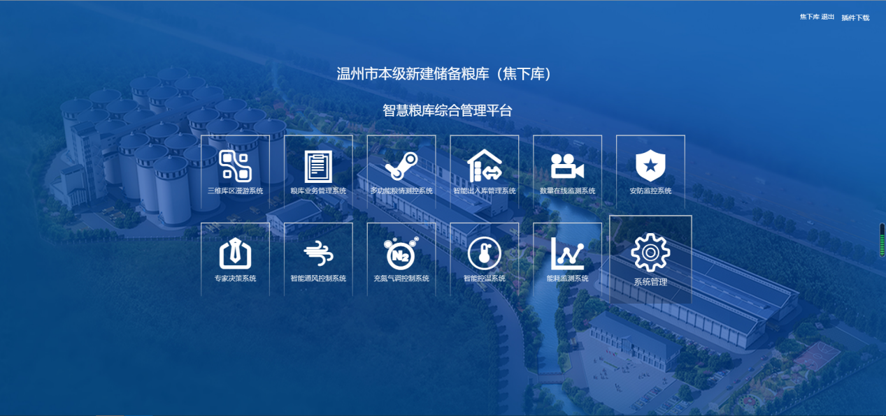
菜单全览

三维漫游系统
三维全真模拟库区，以三维漫游的方式，浏览库区的全貌，还可以查看仓房的所有信息、仓房信息、储粮信息、质量信息、作业状态、气体信息、粮温信息。库区的氮气管道分布信息，以及操作通风设备。
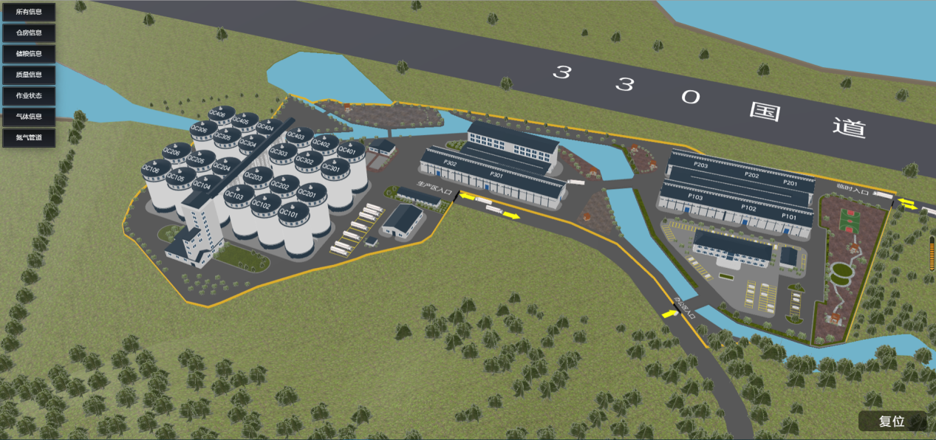
库区全览
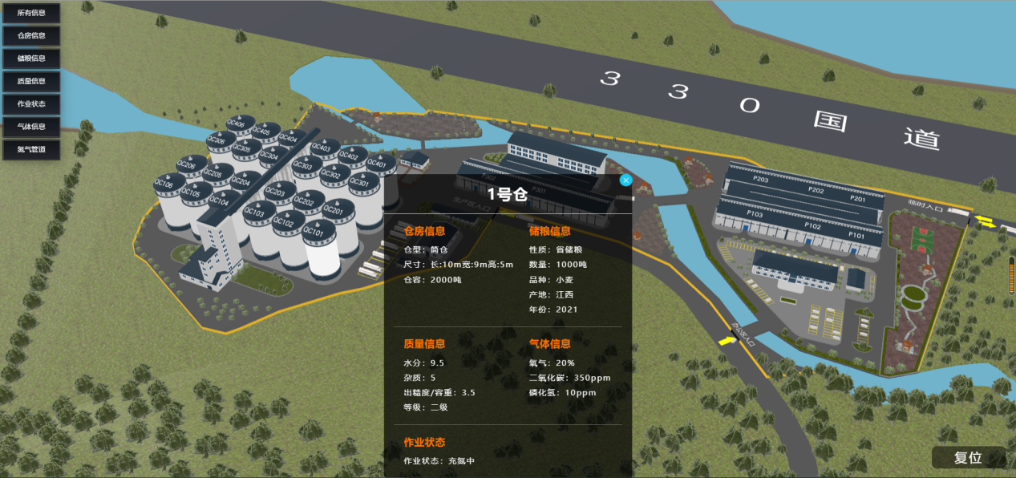
库区仓房信息
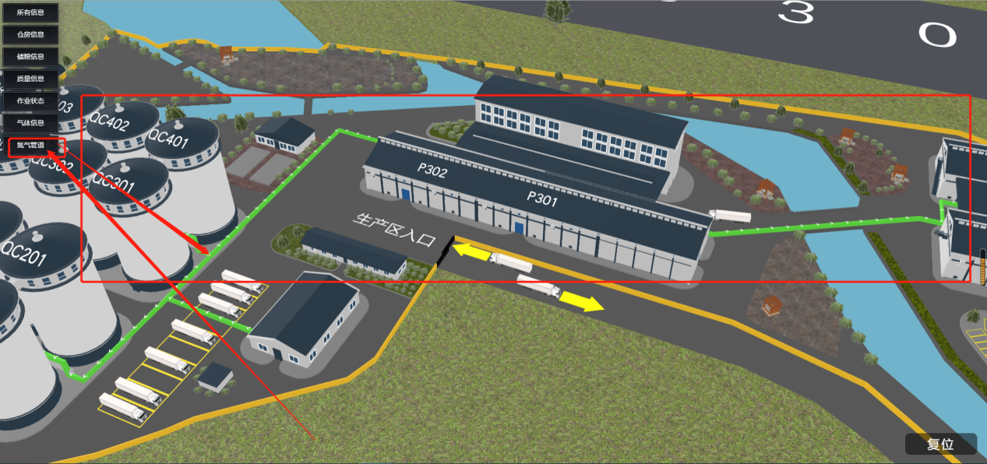
氮气管道
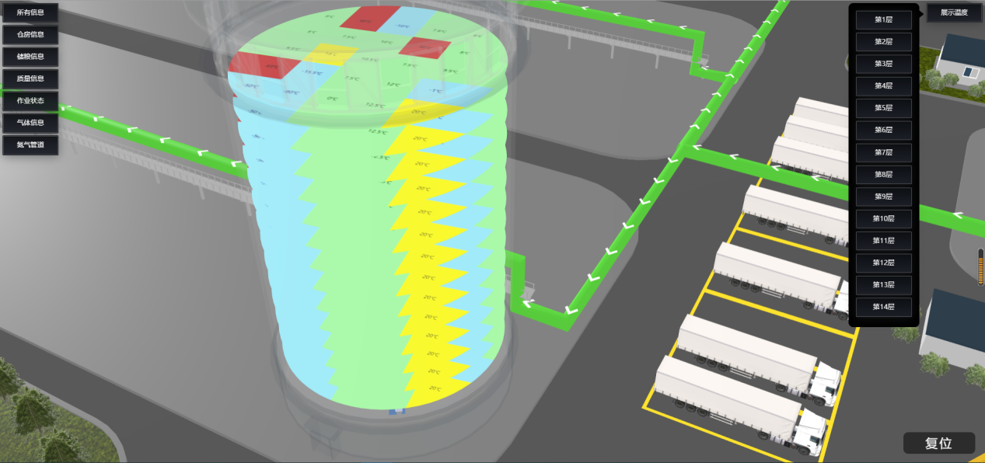
粮温信息
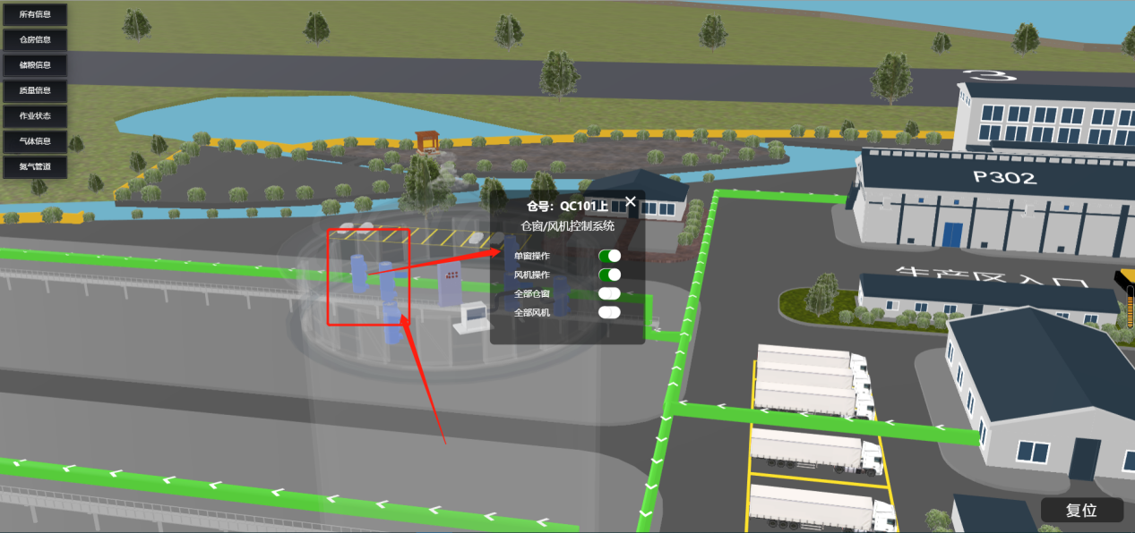
操作通风设备

二、业务管理系

经营数据总览
可以查看 近期库存变动情况、粮食年期分析、近一周出入库情况、在库粮食质量分析 等信息
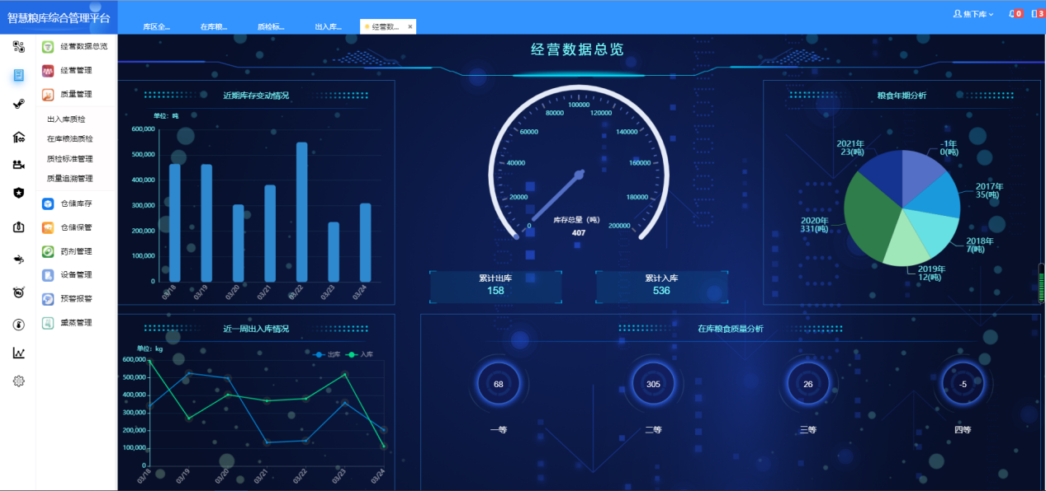

1.经营管理

1.1出入库管理
出入库管理分为销售合同、收购合同、代储合同；
对于不同类型的合同进行记录，查找，查看等。

1.2.1入库单
对入库类型的单据进行记录和管理。
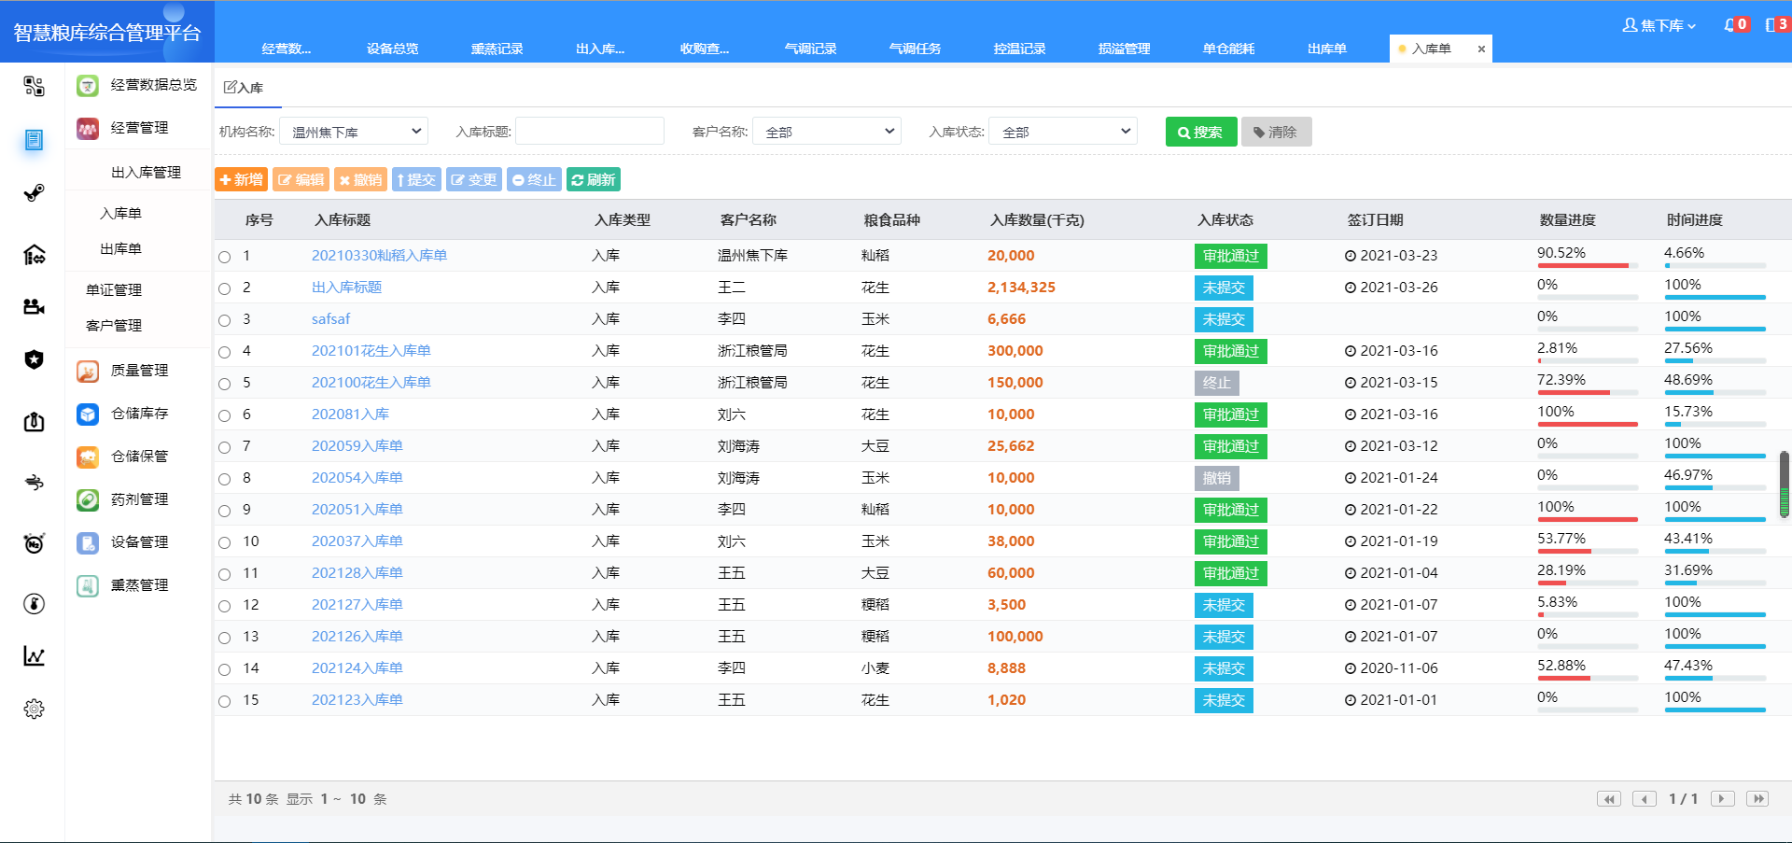

1.2.2出库单
对出库类型的单据进行记录和管理。
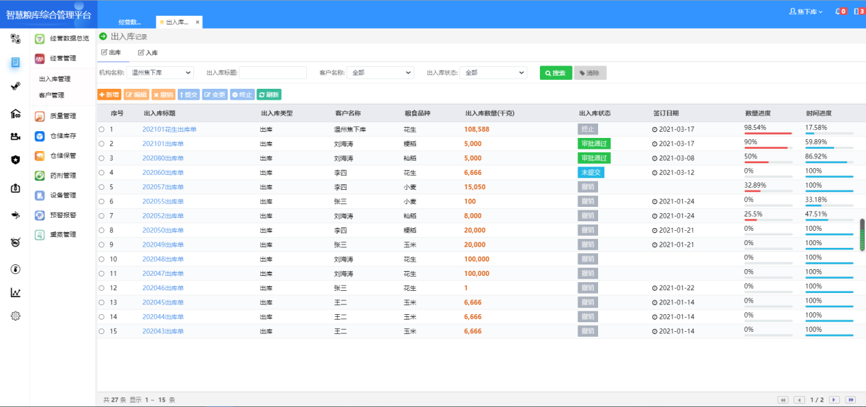
新增页面：
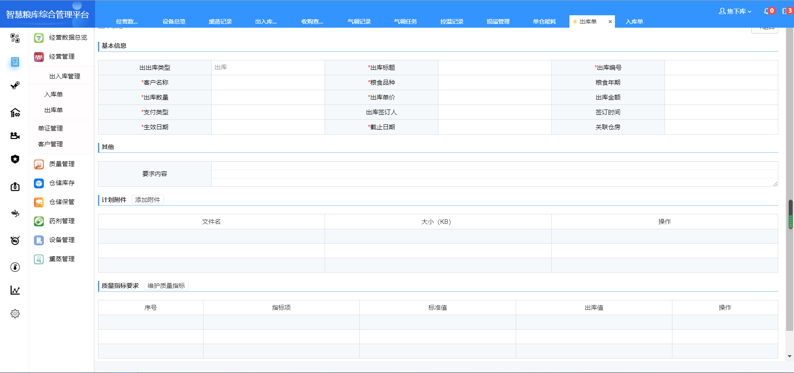

1.2客户管理
该模块实现对客户信息的管理，包括新增、编辑、删除、查询。
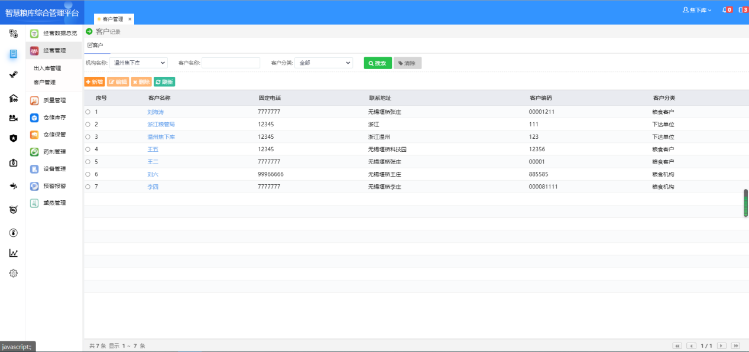

2.质量管理

2.1出入库质检管理

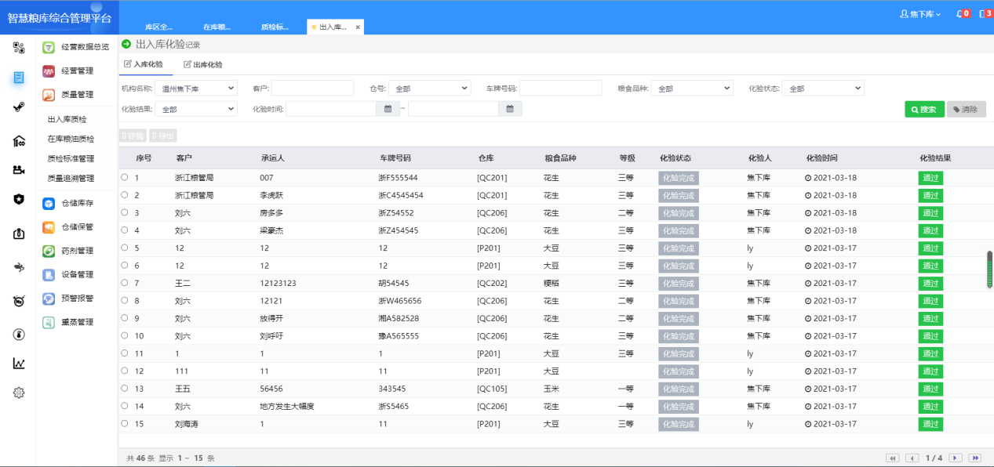2.1.1入库化验
显示所有入库化验记录，此页面可以查询入库化验记录和查看记录详情。
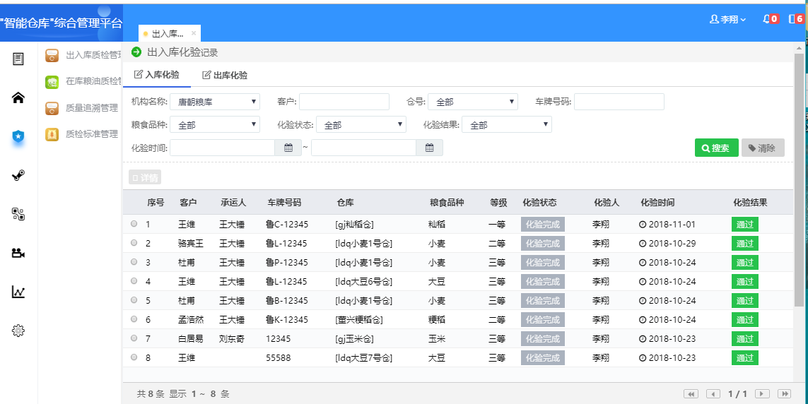

2.1.2出库化验
显示所有出库化验记录，此页面可以查询出库化验记录和查看记录详情。
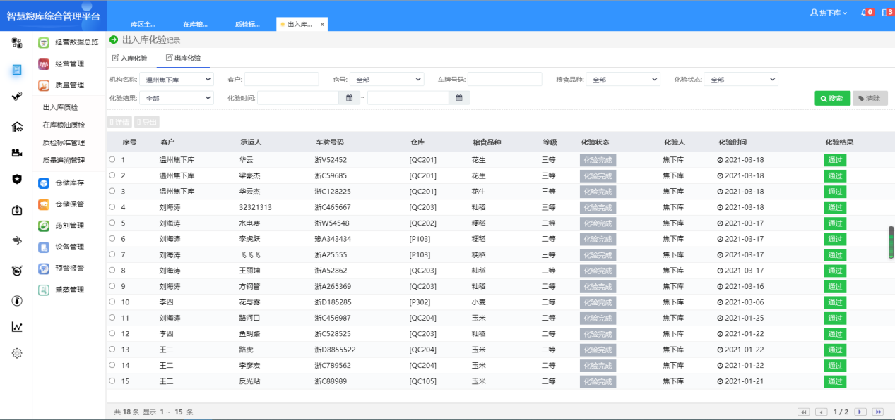

2.2在库粮油质检管理
显示所有仓库质检记录，可以对记录进行查询和查看操作。
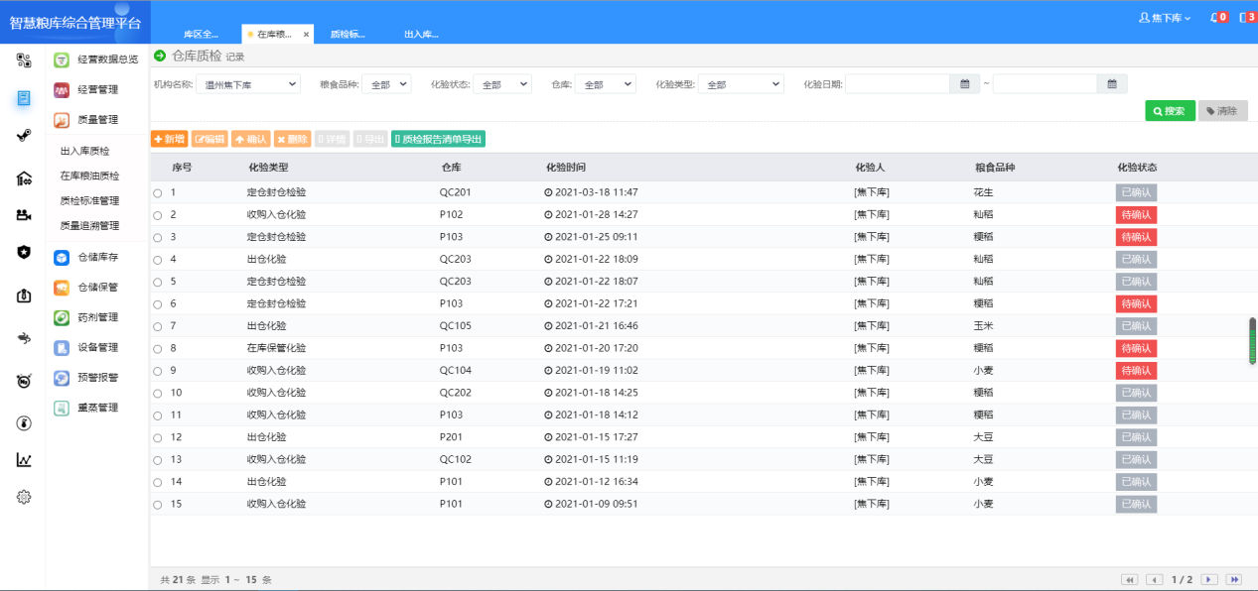

2.3质检标准管理
显示所有的化验指标项，可以对粮食性质和化验品种进行搜索，筛选出其具体的定等定价、质量指标、品质指标、卫生指标等各大指标项。定等定价可以设置单指标判定和双指标判定并进行保存和修改。其他几大指标可以查看详细的指标名称、指标要求、是否增加、是否必检等，同时对其详细内容进行保存、修改和删除操作。
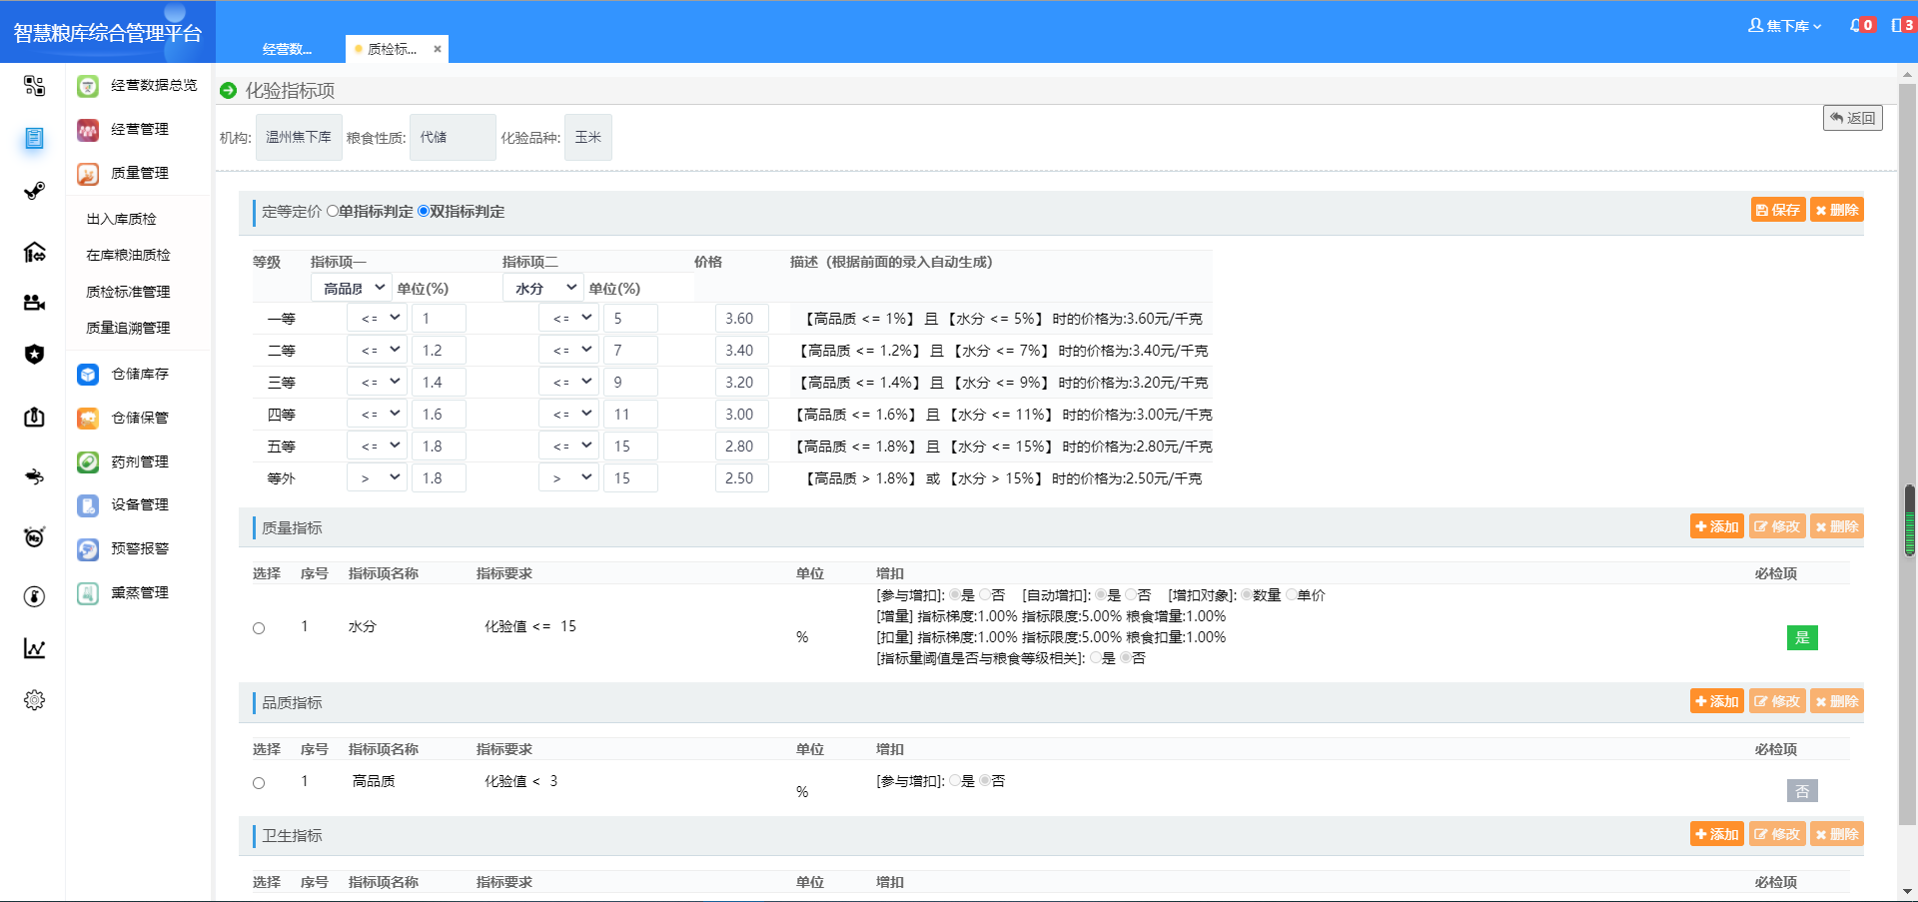

2.4质量追溯管理
显示所有保管账追溯记录，可以对记录进行查询和追溯操作。
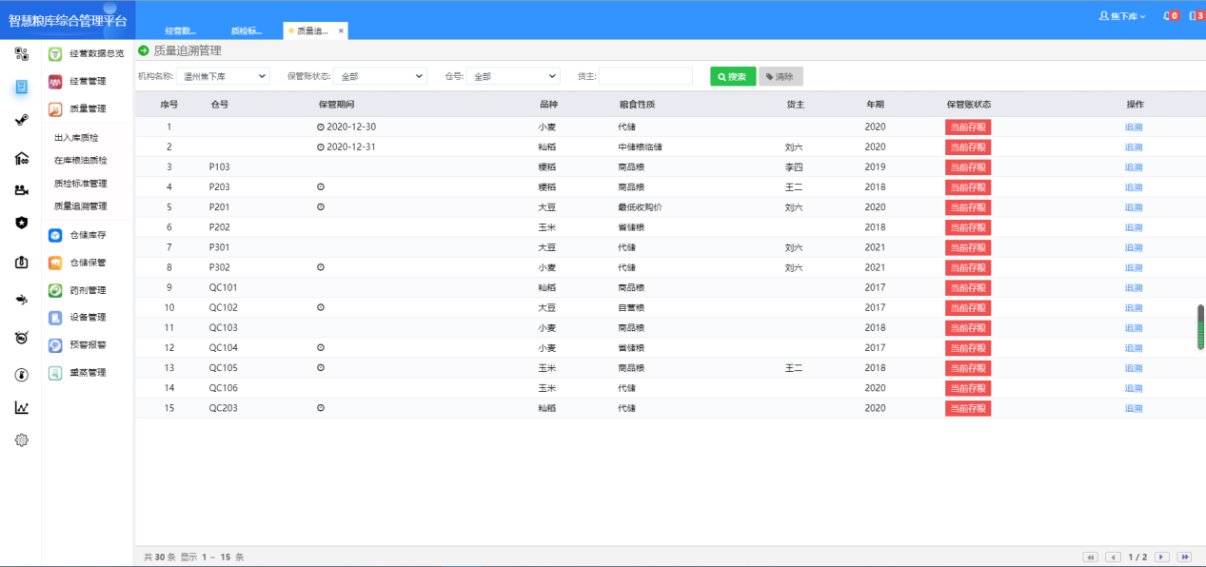

3.仓储库存

3.1仓库及库存管理
粮仓是粮库管理系统的重要基础组成，仓库及库存管理模块主要是对所有粮仓进行管理，可以在此页面进行登记损益、登记定性、登记移交等操作，这些操作的记录将显示在2.2-2.4三个页面中。
新建仓库时可以指定仓库的三种状态（空仓、作业、封仓）
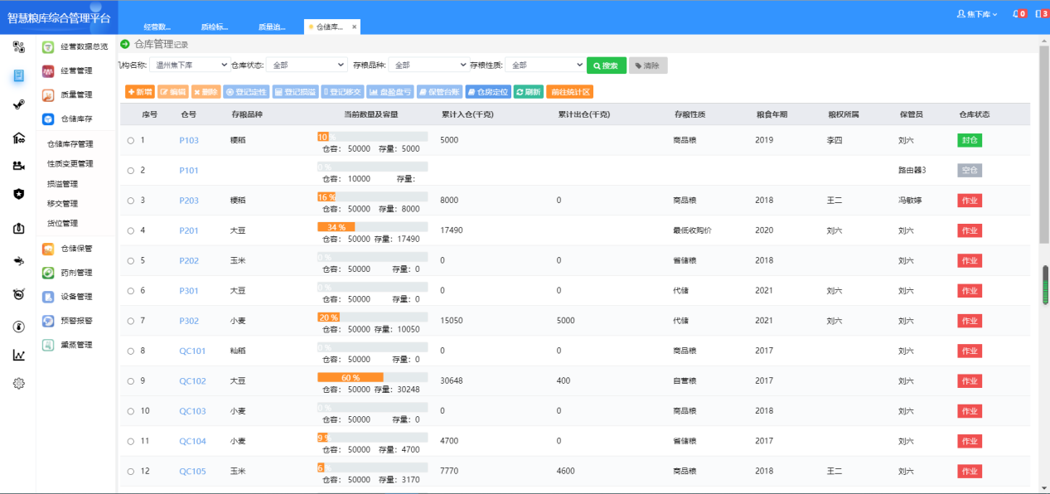
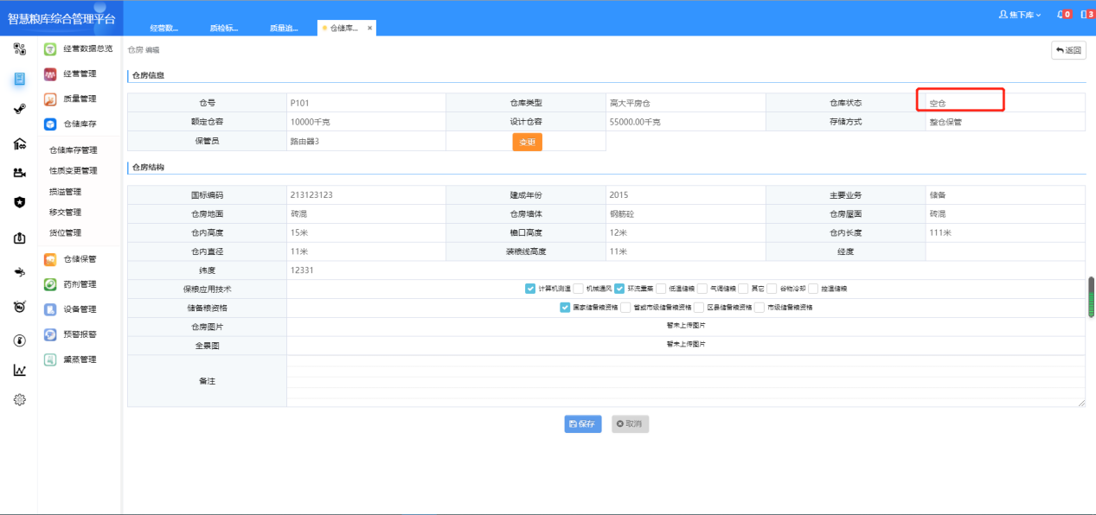

3.2性质变更管理
性质变更管理页面用于管理和显示性质变更操作的记录，在此页面可以修改、提交、删除和查看性质变更操作的记录。
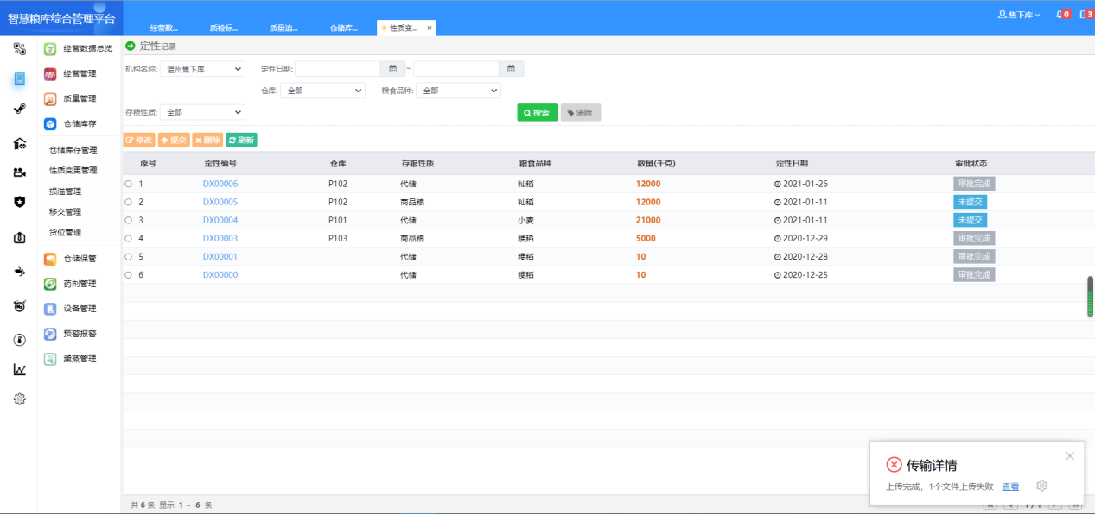

3.3损溢管理
损溢管理页面用于管理和显示损溢记录，在此页面可以修改、提交、删除和查看损溢记录。

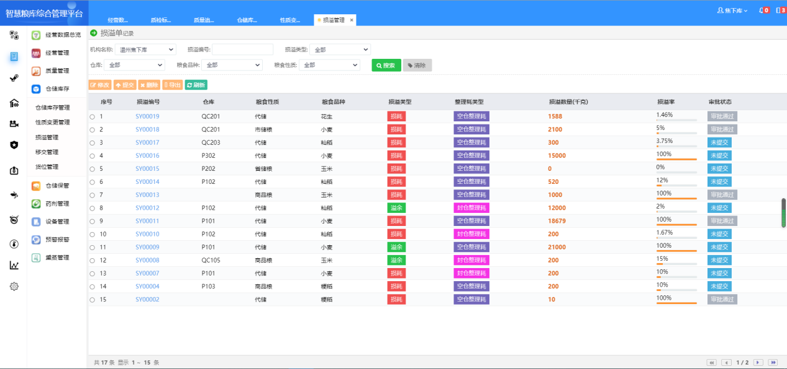

3.4移交管理
移交管理页面用于管理和显示移交记录，在此页面可以修改、提交、删除和查看移交记录。
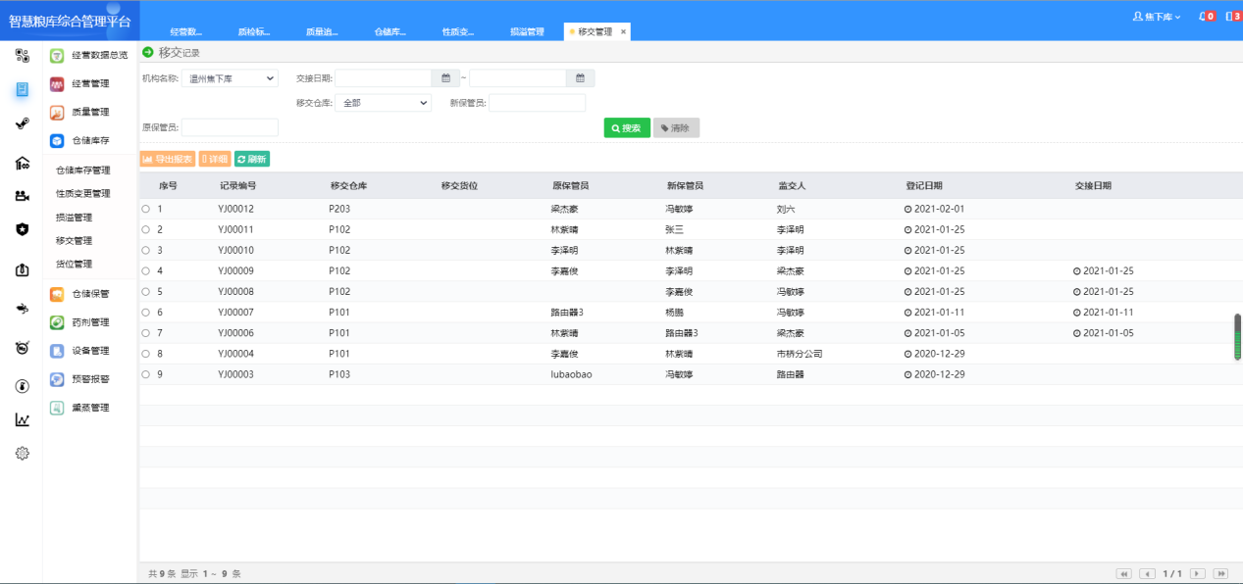

3.5货位管理
货位管理页面用于管理和显示货位信息，在此页面可以修改、提交、删除、合并和查看货位信息。
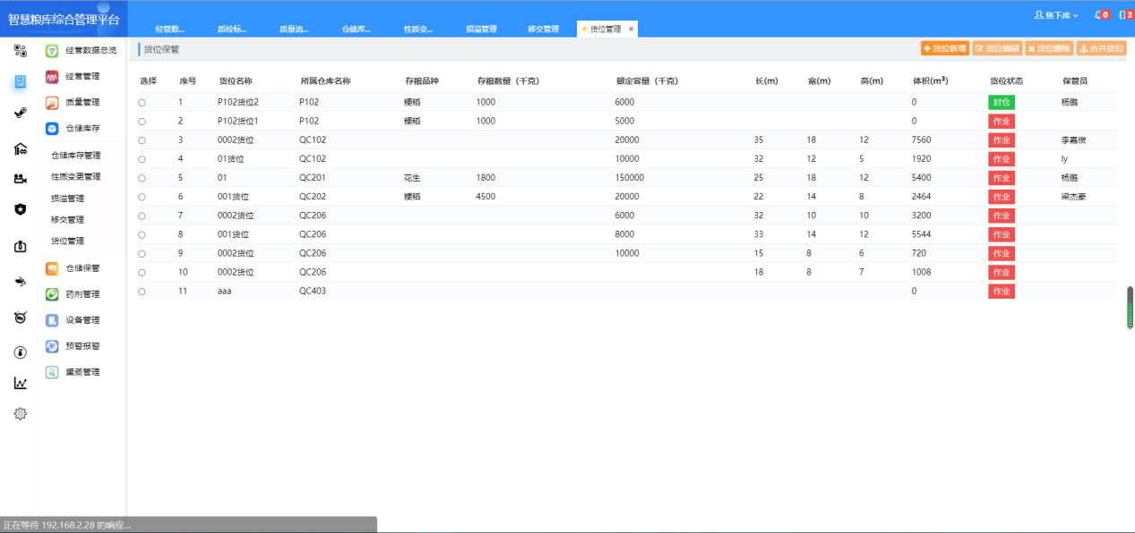

4.仓储保管

4.1粮油保管账报表

4.1.1粮油保管账日账
该界面显示的粮油保管账日账信息，包括粮食品种，品种编号，产地，入仓方式等信息，如下图。

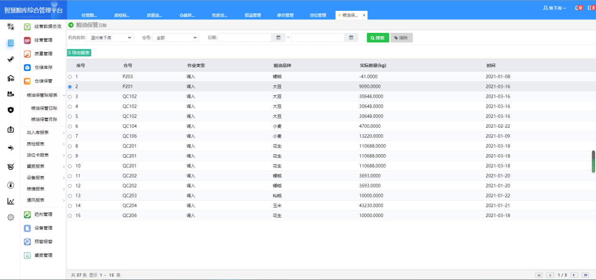
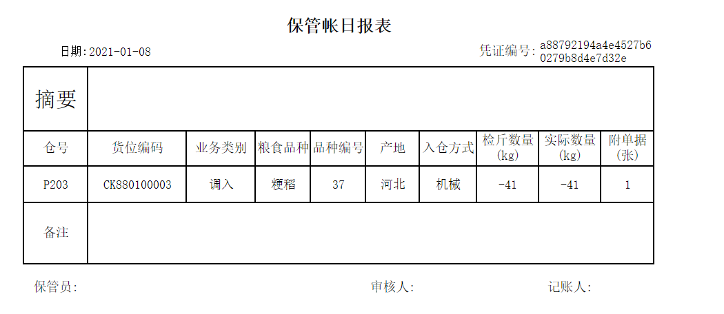

4.1.2粮油保管账月账
该界面显示的粮油保管账月账信息，包括现仓号，品种，数量，包装麻袋（条），产 地，收获年份，入库质量情况等信息，如下图。

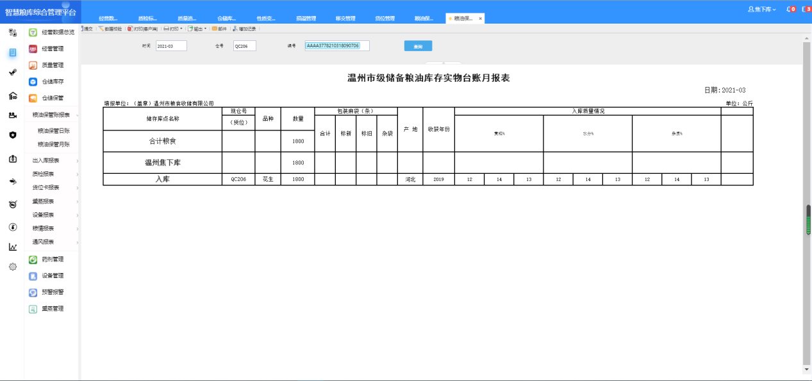

5药剂管理

5.1药剂库存
药剂库存页面显示所有登记的药剂详情，用户可以在此登记新的药剂入库，也可以对已登记的药剂进行修改，删除等操作：
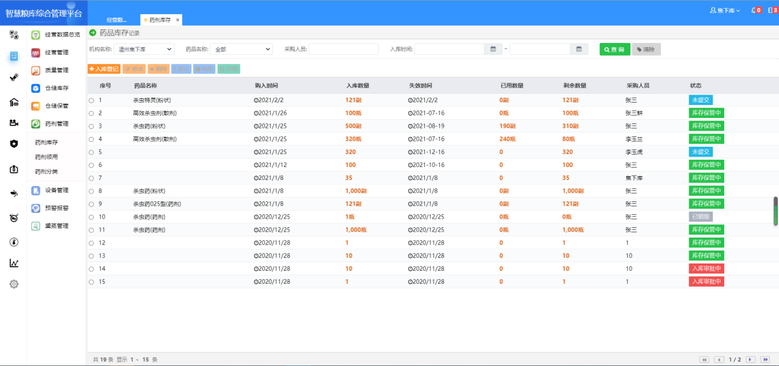
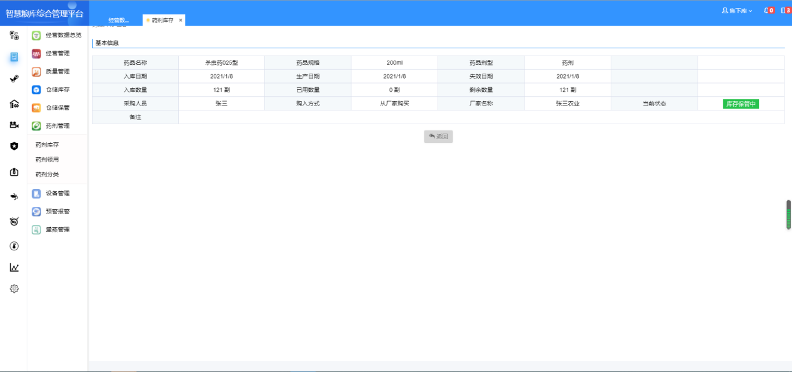

5.2药剂领用
药剂领用页面显示所有药剂领用记录，用户可以在此添加领用申请，对申请进行修改，删除操作，对审批通过的进行出库操作，对已出库的进行归还等：
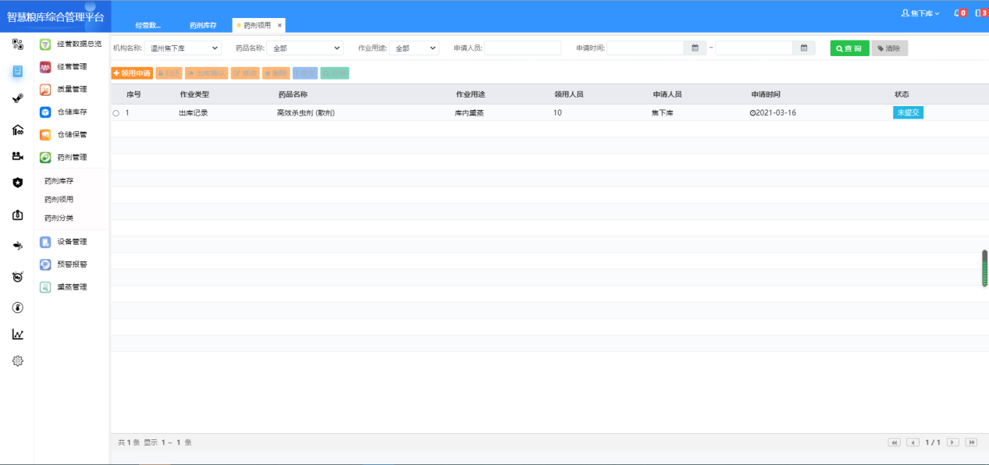
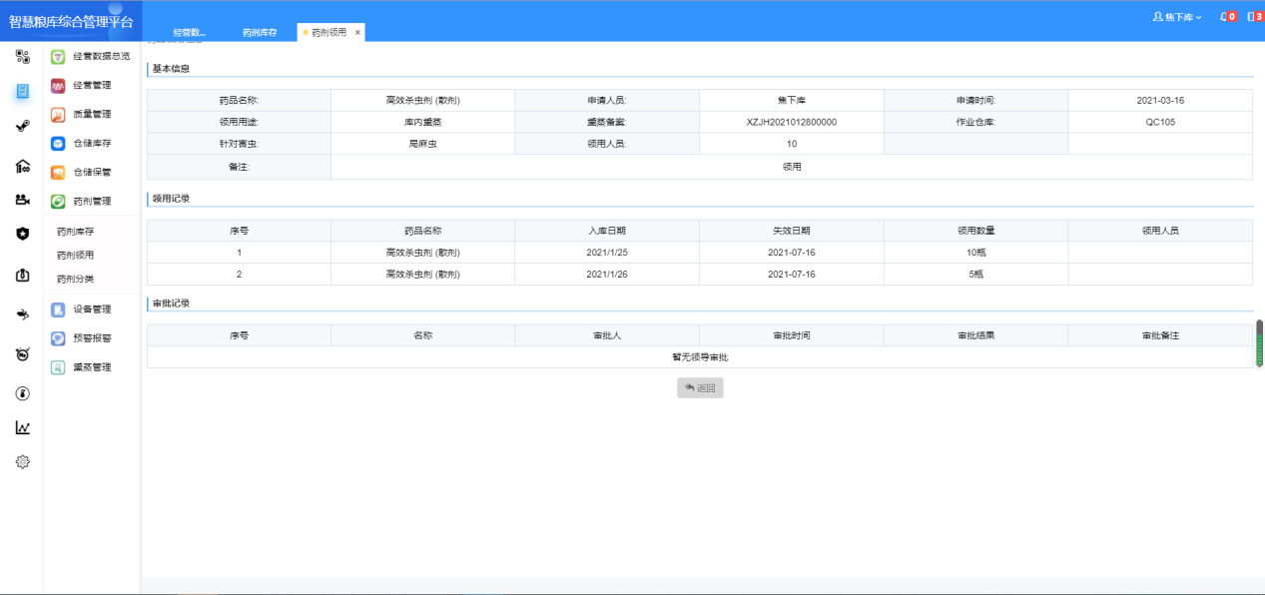

5.3药剂分类
药剂分类页面显示现有的药剂种类，用户可以在此新增或删除药剂种类：
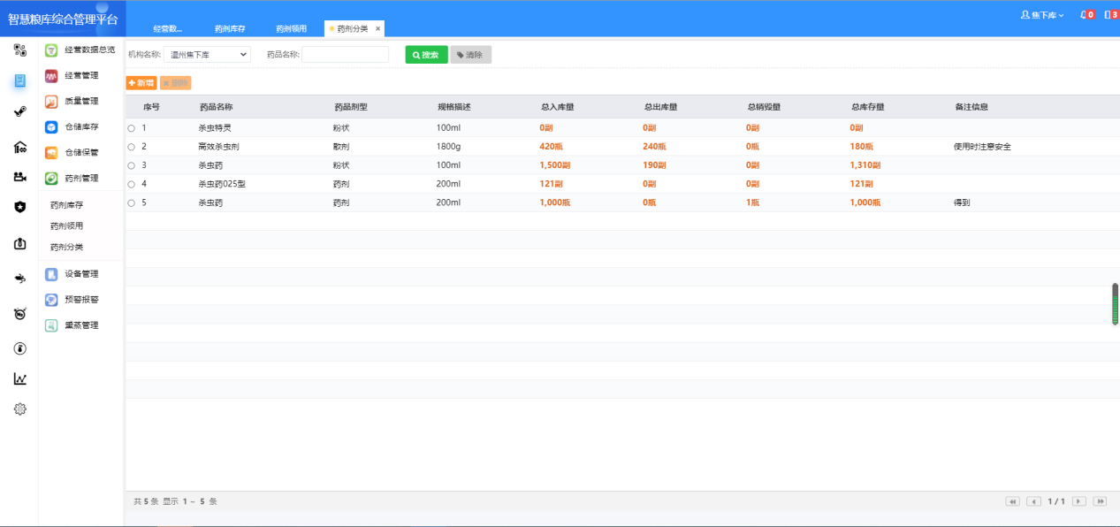
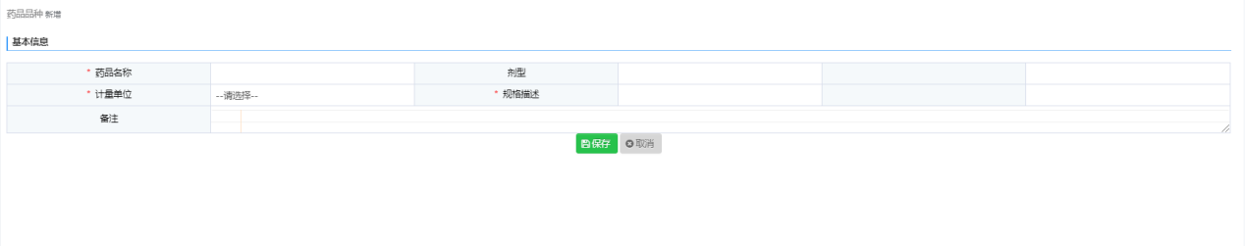

6.设备管理

6.1设备总览
显示所有设备记录，并可以对记录进行查询和查看详情的操作，可以选中设备并进入报废或者维修申请的页面。
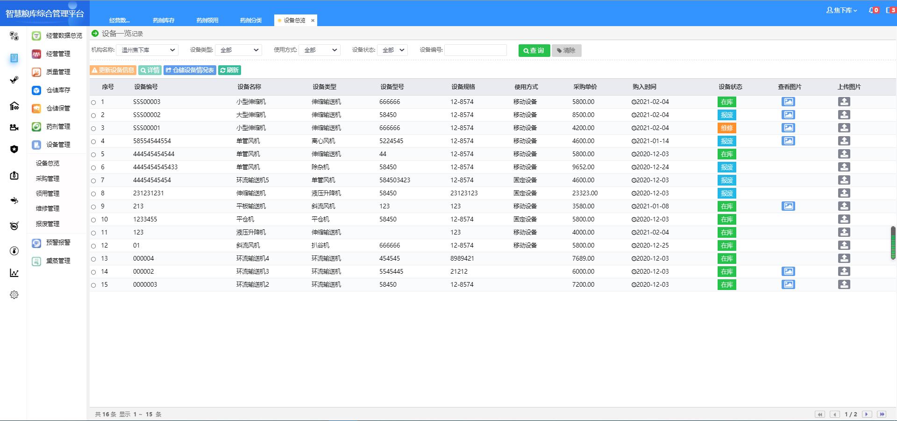

6.2采购管理
显示所有设备购入记录，此页面可以对购入记录进行管理，也可以新增设备购入申请，在提交并审批通过之后，可以在这个页面对购入的设备进行入库确认操作。
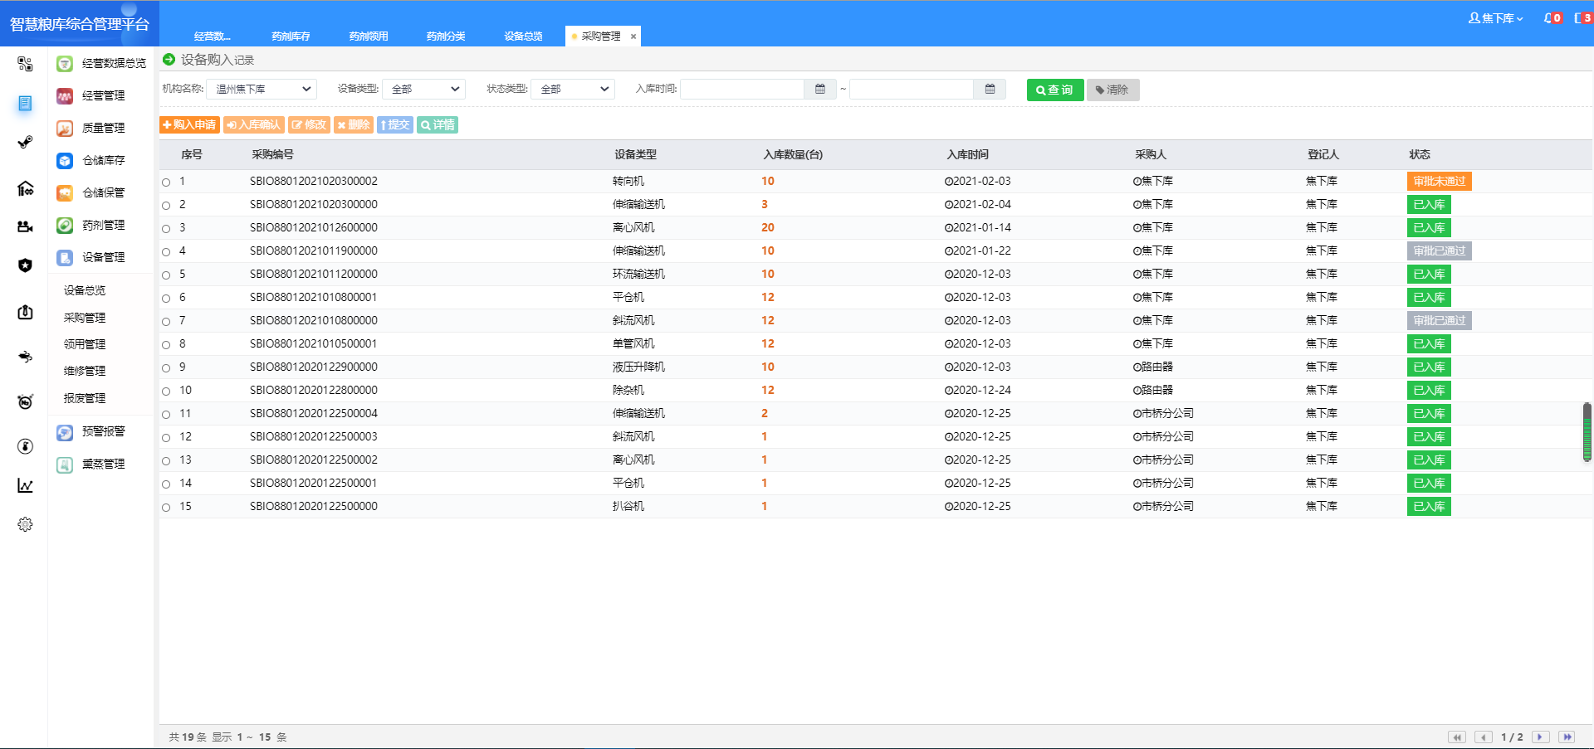

6.3领用管理
显示所有设备领用记录，此页面可以对领用记录进行管理，可以新增设备领用申请，审批通过后，在此页面确认设备出库，设备使用完毕后，在此页面登记设备归还。
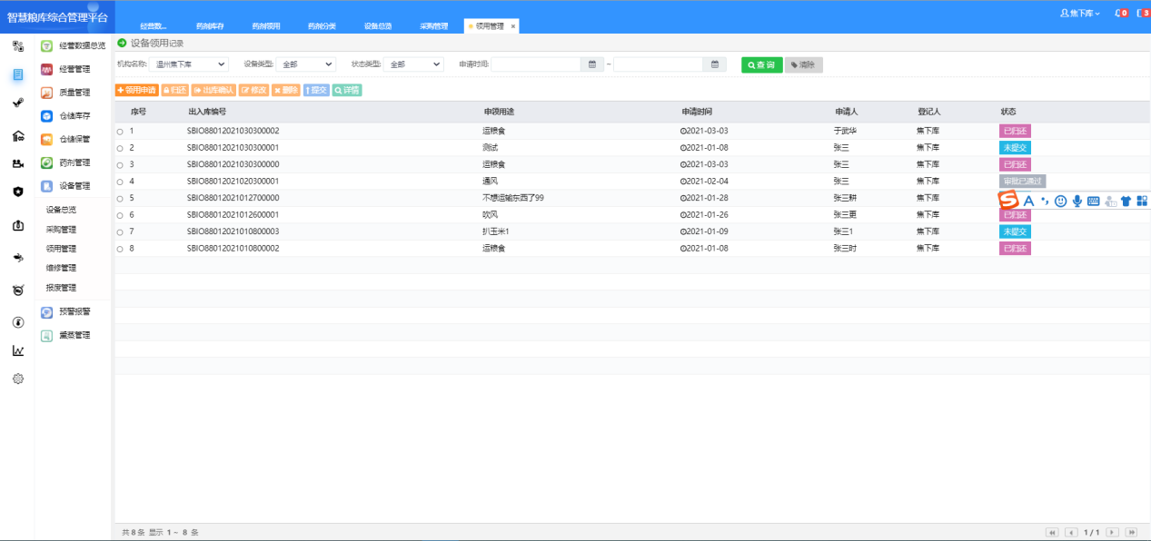

6.4维修管理
显示所有设备维修记录，并可以对这些维修记录进行管理。可以新增设备维修申请，审批通过后，在此页面确认设备的维修已经开始，维修完成后，在此页面确认维修已经结束。
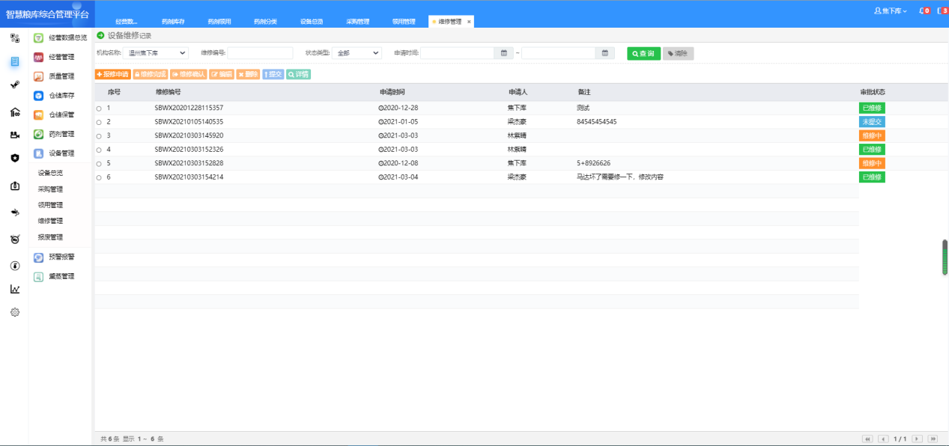

6.5报废管理
显示所有设备报废记录，并可以对这些报废记录进行管理。可以新增设备报废申请，审批通过后，在此页面确认设备已报废。
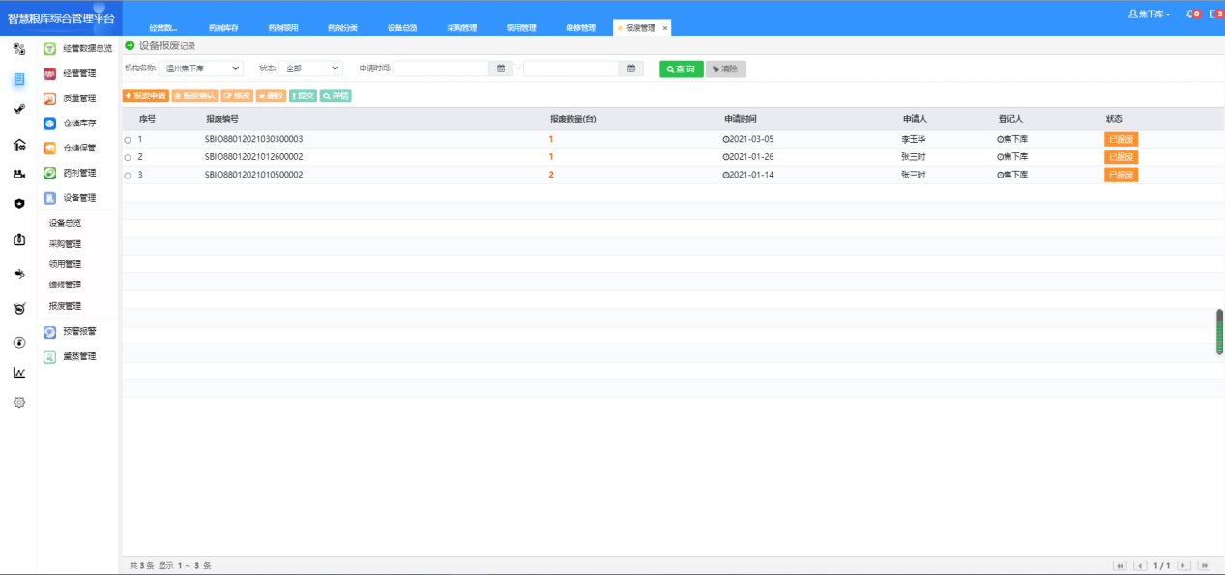

7.预警报警

7.1粮情预警
此页面用于设置粮情报警条件和报警方式。
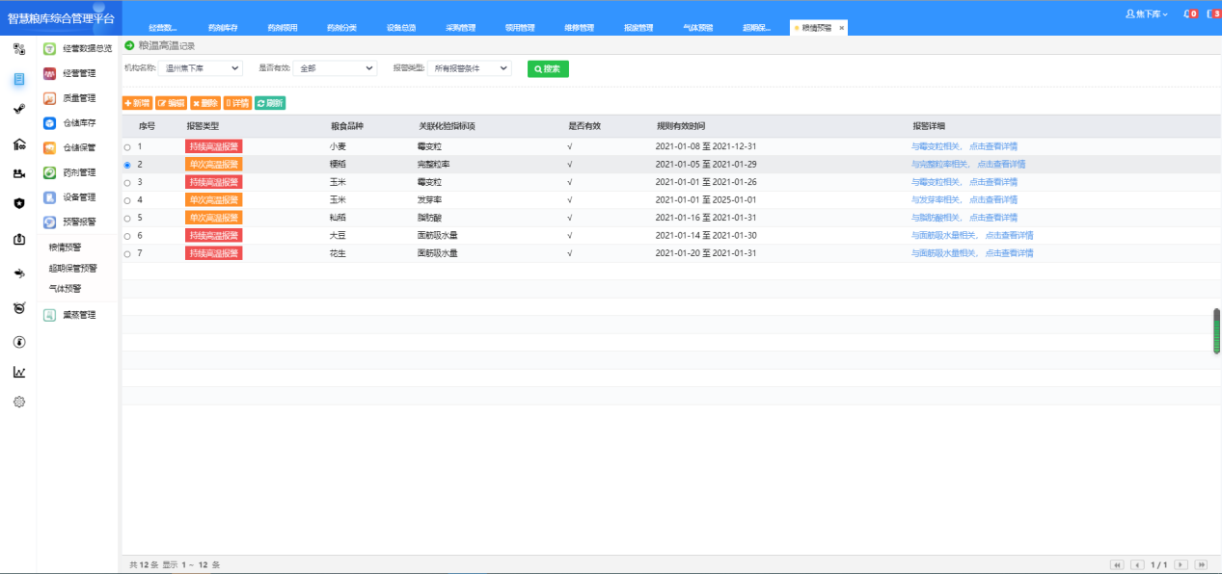

7.2超期保管预警
此页面用于设置超期保管的报警预警条件和方式。
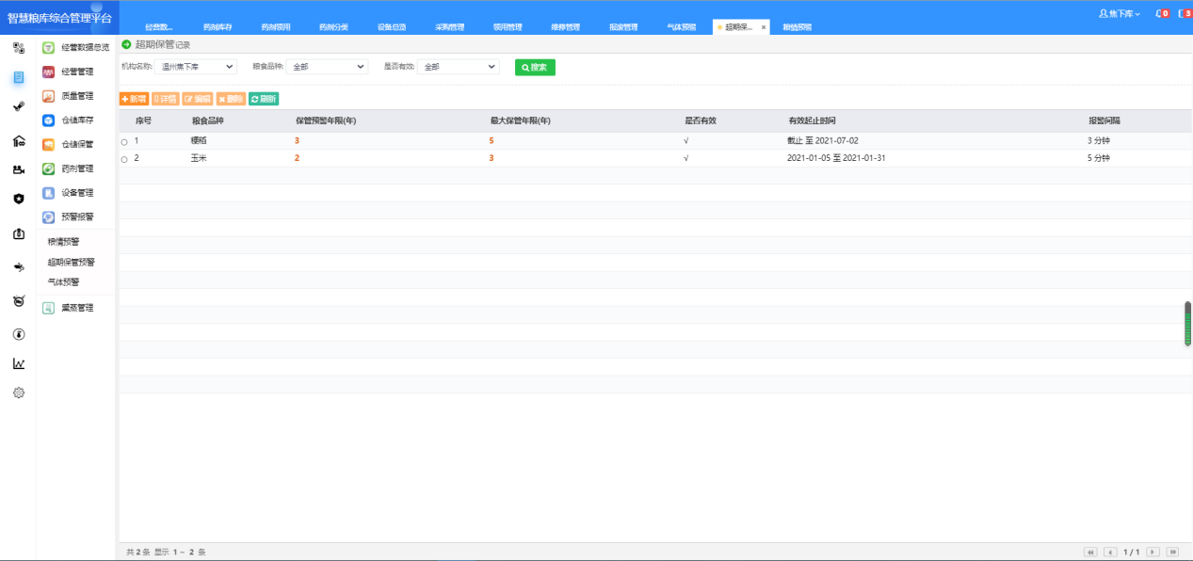

7.2气体预警
此页面用于设置气体的报警条件和报警方式。
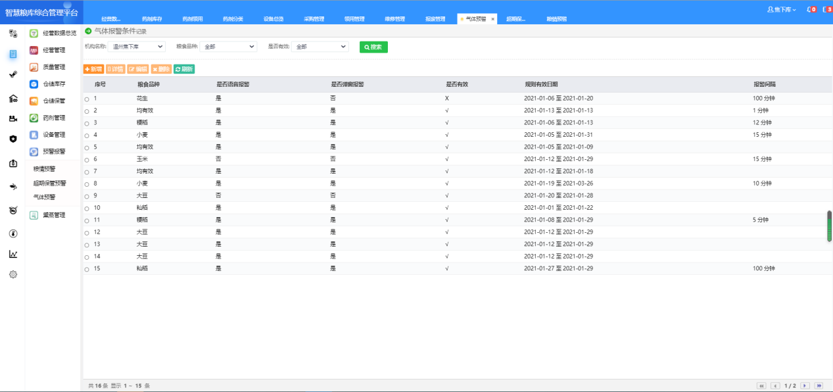

8.熏蒸管理

8.1熏蒸计划
根据仓库的虫情信息，制定熏蒸计划，熏蒸计划能做的操作以及当前所处的状态紧密相关。其对应关系如下：
序号 | 计划状态 | 当前状态的意义 | 当前能进行的操作
1 | 未提交 | 保存计划 | 修改和提交作业
2 | 已提交 | 已提交 | 查看
说明：
- 只有已提交的计划，在选择熏蒸记录时才能选择
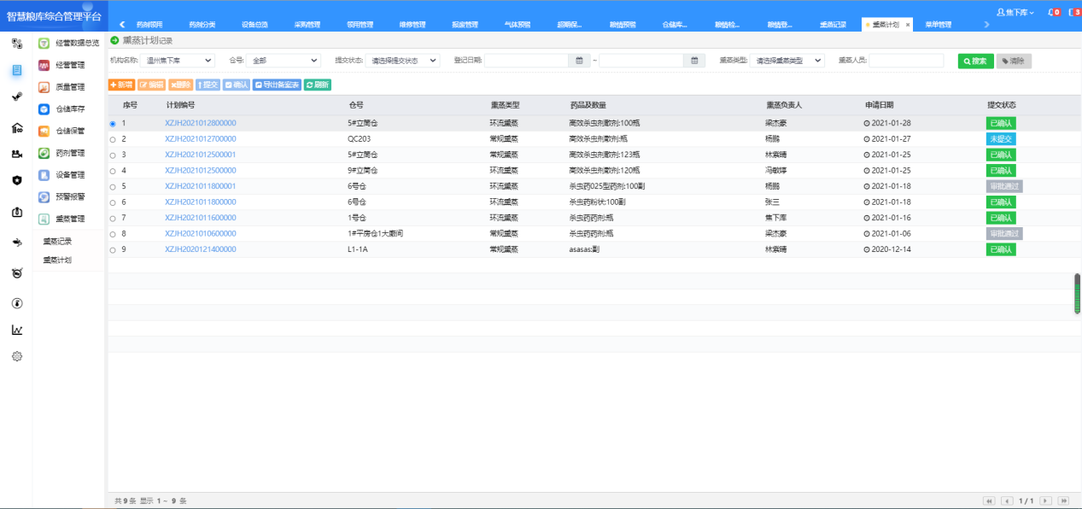

8.2熏蒸记录
熏蒸记录显示所有的熏蒸记录，用户可以选择添加常规熏蒸或环流熏蒸，选择“熏蒸计划编号”，并填写相关熏蒸记录数据信息，点击“确定”按钮保存熏蒸记录。
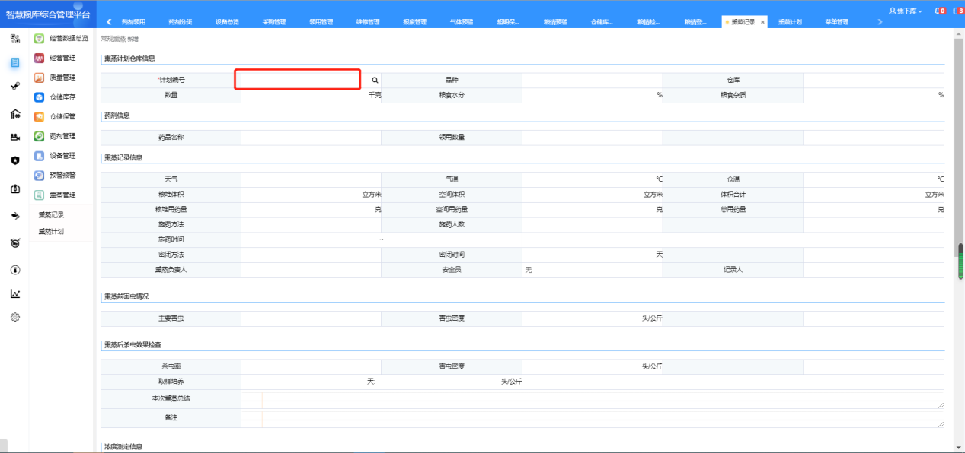

可以对已存在的记录进行编辑，删除等操作，
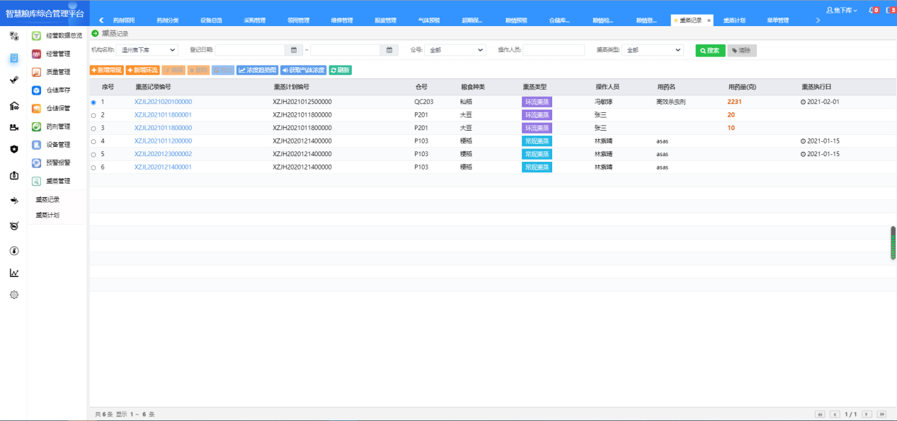

三、多功能粮情测控系统

多功能粮情总览
可以查看气象站信息，以及各个仓房粮温信息，近一月高点仓温仓湿走势，粮情分析等

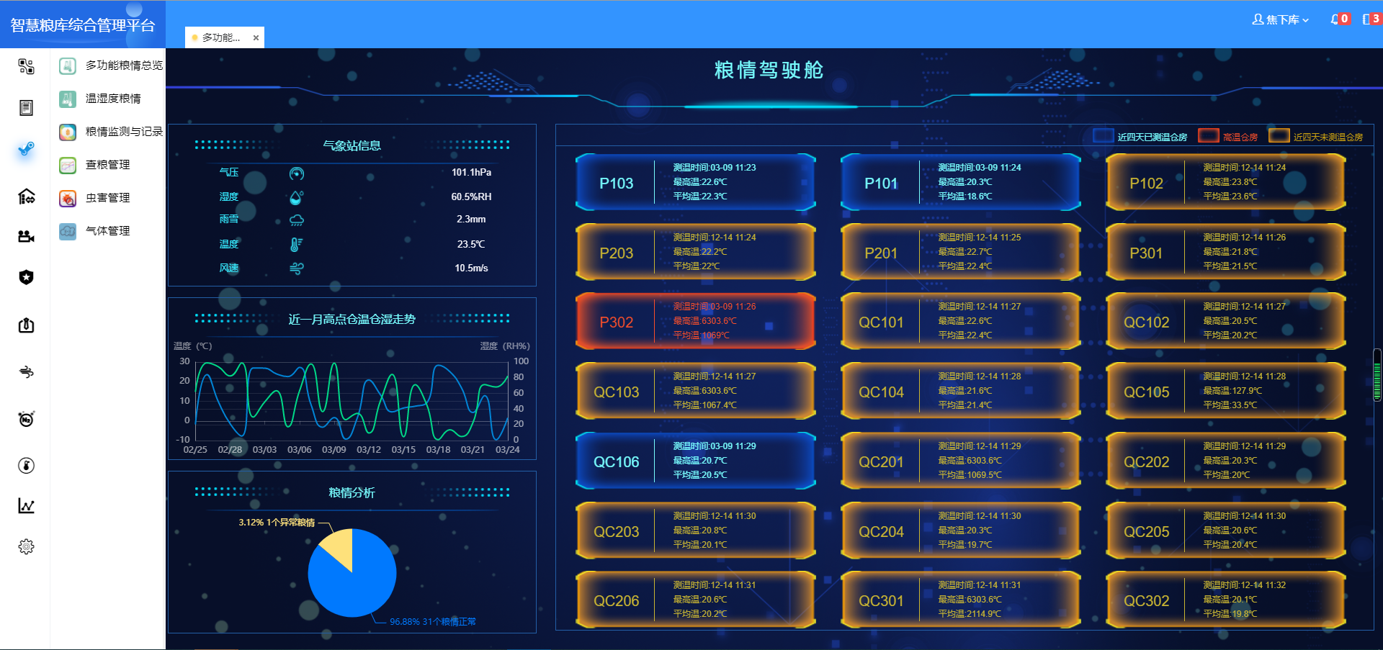

1温湿度粮情
粮情展示页面能让用户查看每个粮仓的存量情况，粮温记录，粮温走势曲线图，水分杂质情况等。
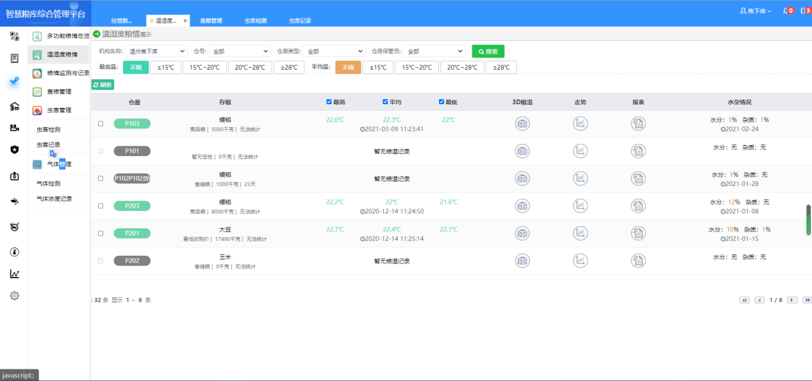

2.查粮管理
主要功能：登记和查看日常查粮信息，对查粮记录的操作和当前所处的状态紧密相关。其对应关系如下：
序号 | 计划状态 | 当前状态的意义 | 当前能进行的操作
1 | 未提交 | 查粮情况保存完成，未提交 | 编辑、删除、查看、提交
2 | 已提交 | 查粮记录提交完成 | 查看
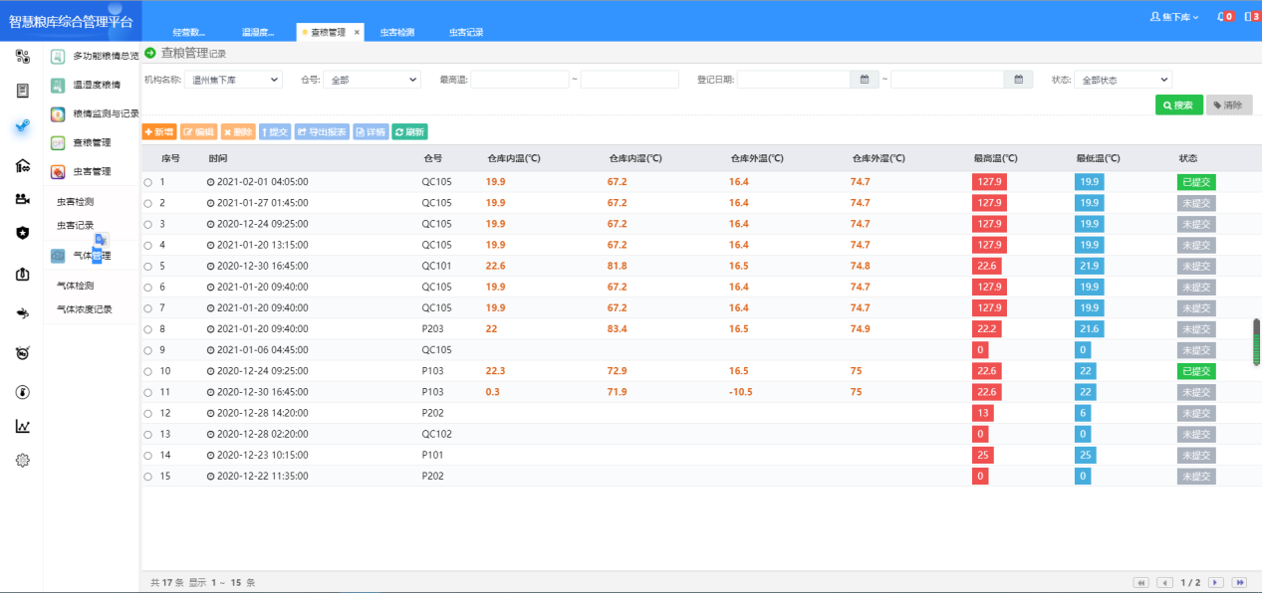

3.粮情检测与记录
通过不同的展现方式查看仓库粮食温度
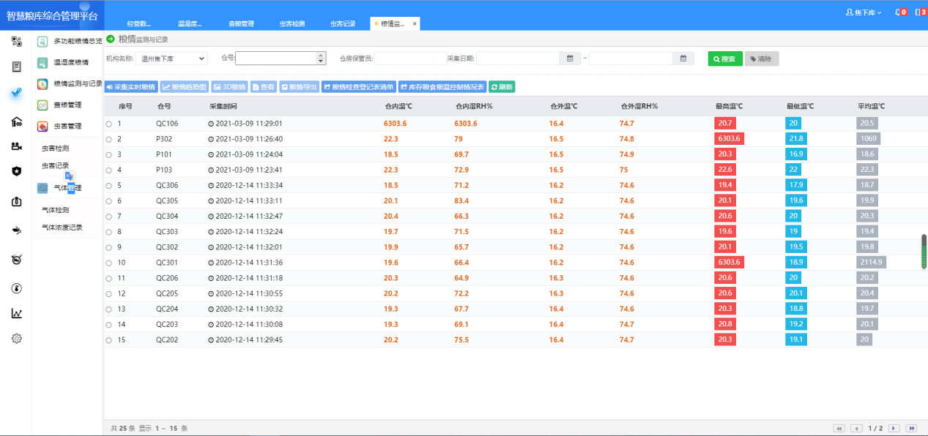

气体管理

4.1气体检测
气体检测页面可以对每个仓房进行气体检测等操作。
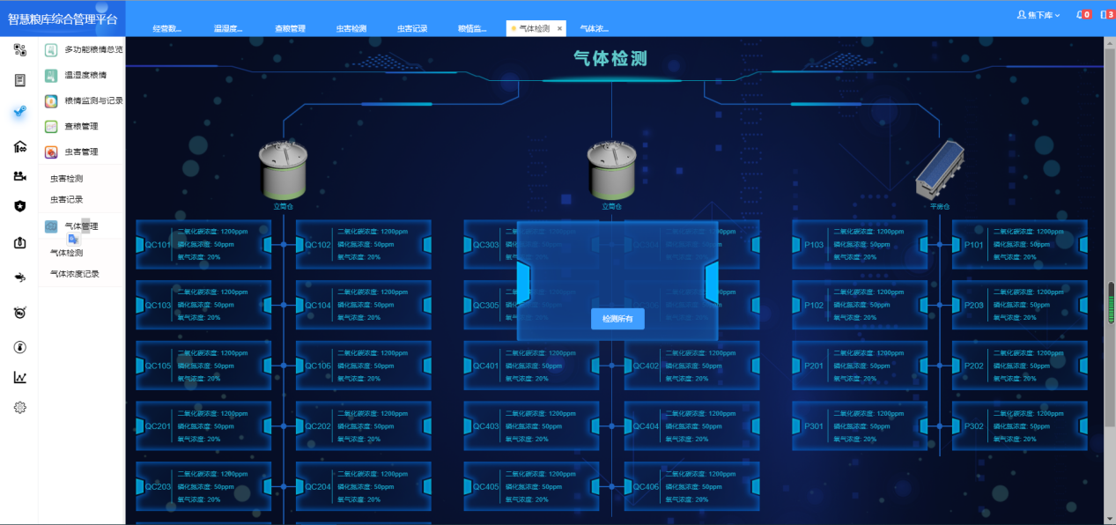

4.2气体浓度记录
气体浓度记录页面可以查看气体检测的气体浓度信息。

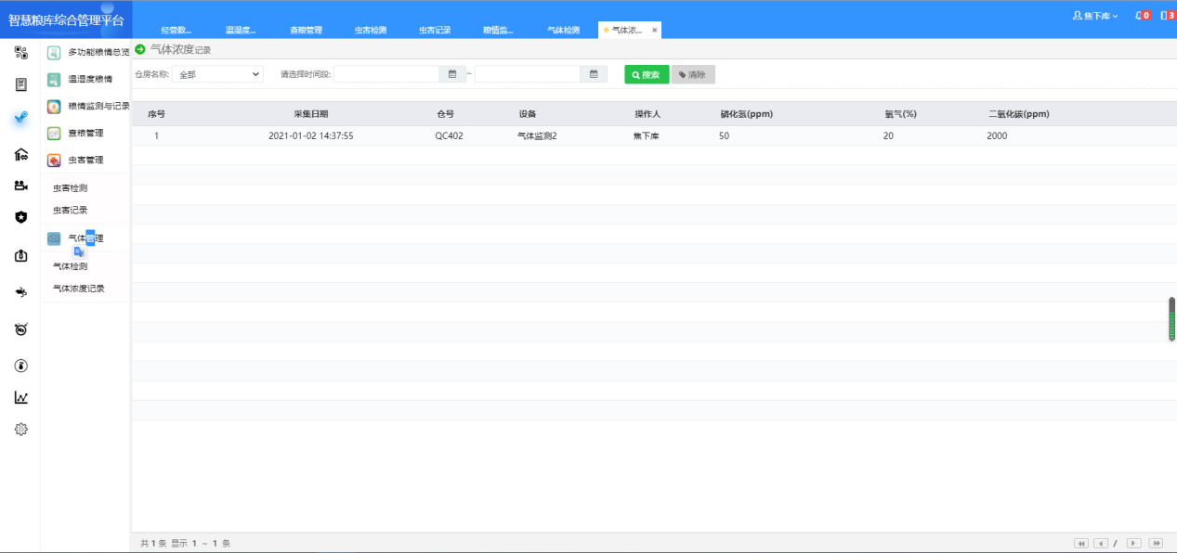

四、智能出入库管理系统

出入库驾驶舱
可以查看 近一周出入库情况，今日出入库作业列表，今日作业仓房信息，出入库作业进行中的各个步骤等，点击入库，出库中的步骤可以跳转到“出入库”记录页面。
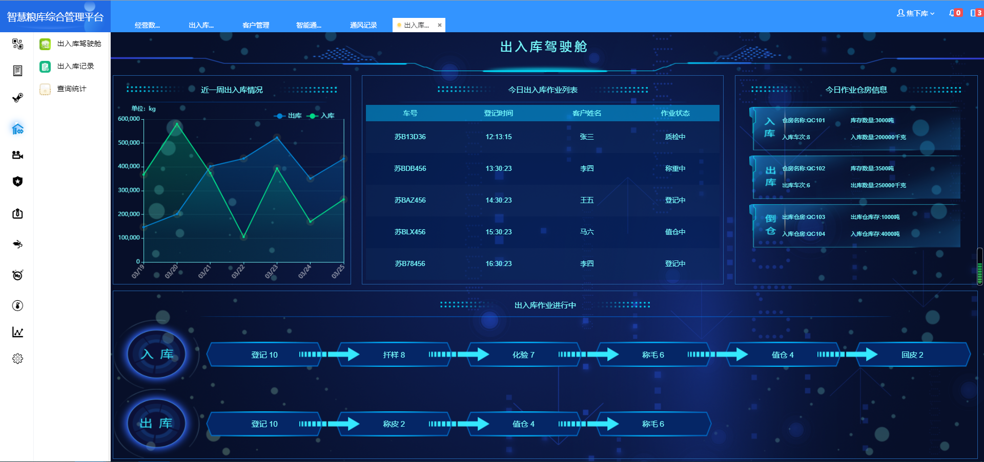

出入库记录
出入库记录页面可以查看出入库记录的详情信息。

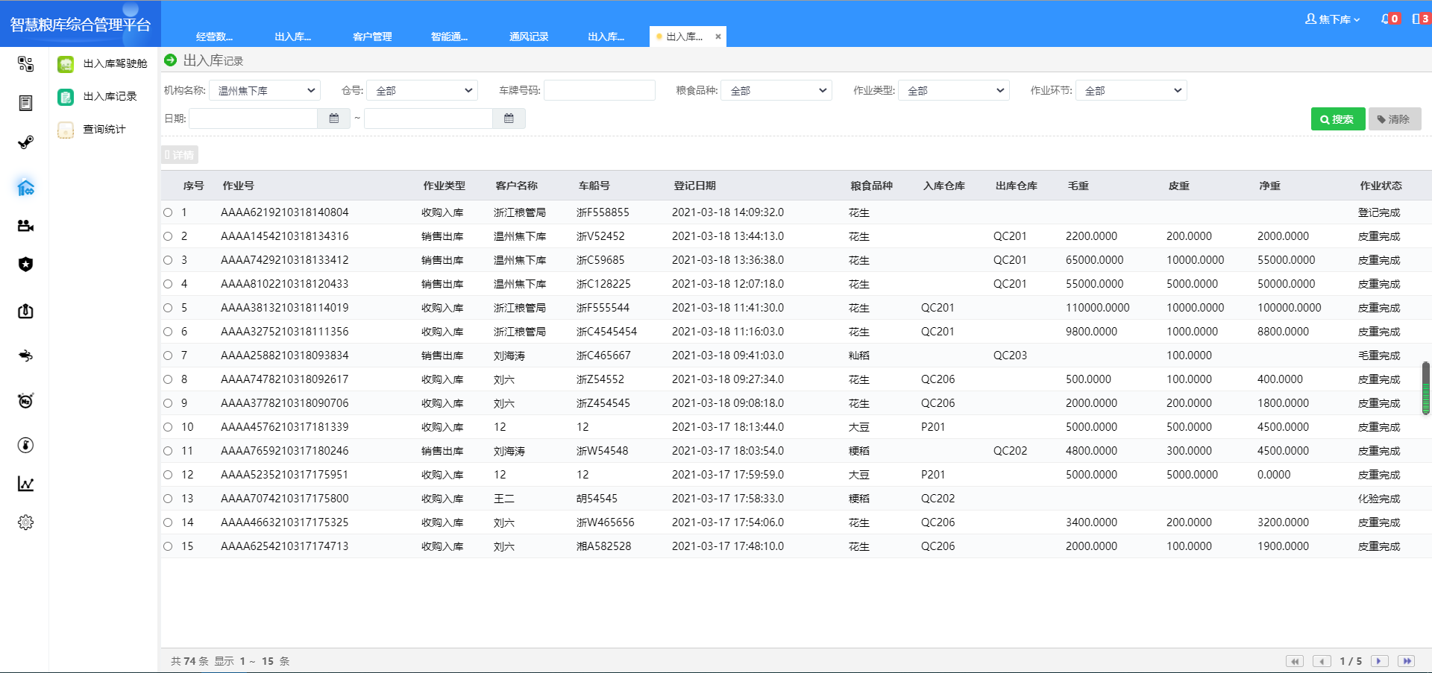
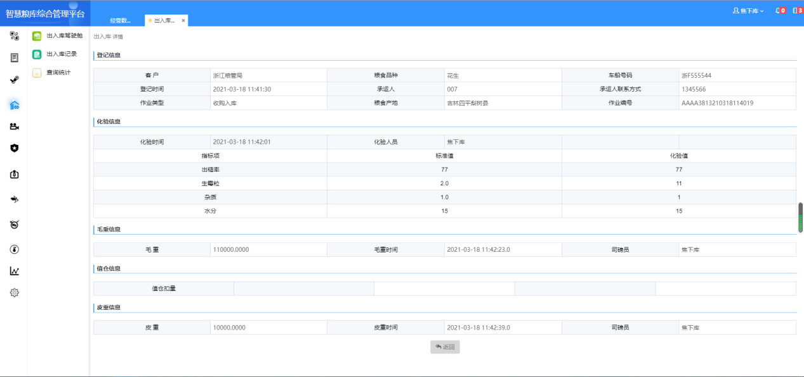

查询统计

2.1收购查询统计
该界面显示的收购查询统计的具体信息，包括仓号，仓型，仓容量，货位编号，粮油性质，粮油品种，，粮油数量，收获年度，入仓年月，产地(生产单位），储存方式，包装，等级，入仓水分，入仓杂质，入仓出糙（容重），粮权单位，入仓方式，散存粮油体积，长，宽（直径），高，包装存粮，包数，平均包重，检测记录等信息，如下图。

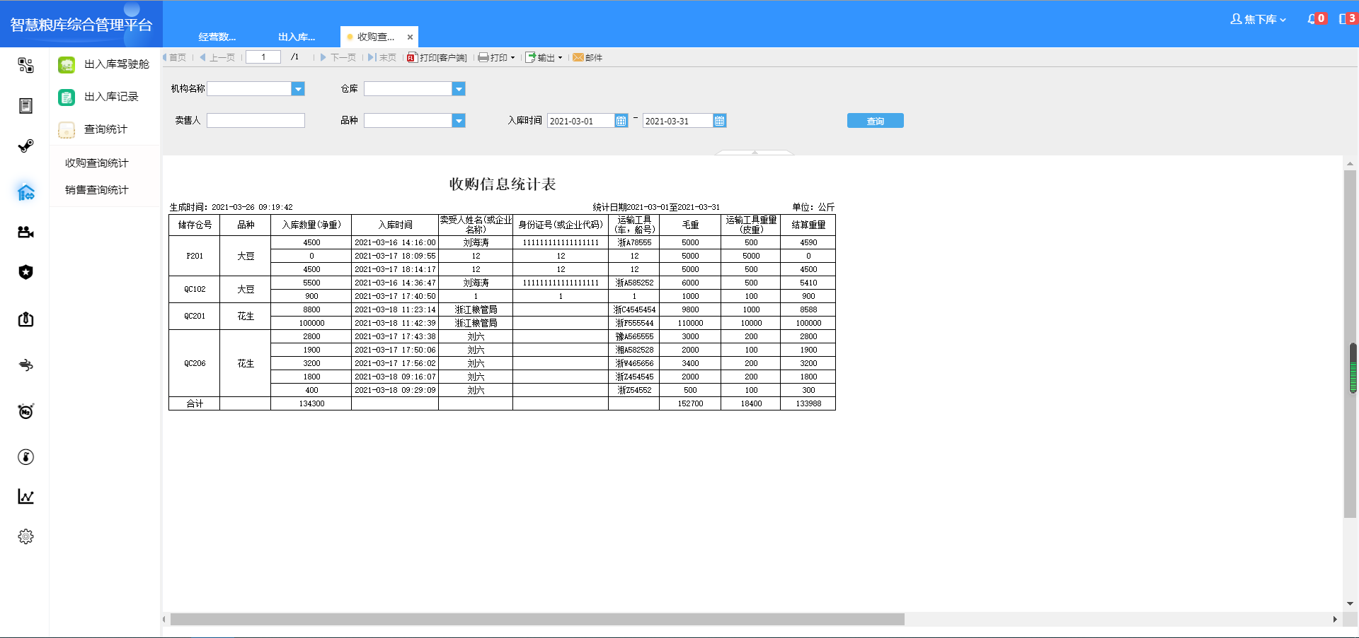

2.2销售查询统计
该界面显示的销售查询统计的具体信息，包括储存仓号 ，品种 ，出库数量(净重) ，出库时间 ，卖受人姓名(或企业名称) ，身份证号(或企业代码) ，运输工具(车，船号) ，毛重 ，运输工具重量(皮重) ，结算重量等信息，如下图。

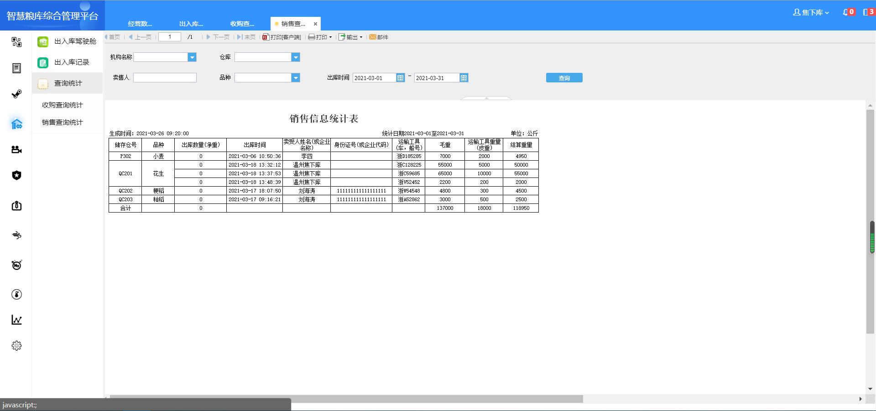

五、安防监控系统
视频监控
摄像头添加：
对粮库的摄像头进行监控，预览监控功能需要ie 11以上的浏览器，并安装摄像头厂家提供的插件。步骤如下：
1：进入“硬盘录像机管理”，新增一个硬盘录像机，选择一个盘录像机对一个的品牌，具体的参数需要与摄像头管理员进行对接
2：进入“摄像头管理”，新增摄像头，选择刚才创建的硬盘录像机，摄像头通道号为 数字（与具体某个摄像头对应，可以上硬盘录像机管理端进行比对）。
3：进入“摄像头定位”，下拉选择刚创建的摄像头，点击“添加”按钮，此时下方会出现，拖动摄像头图标即可设置摄像头位置。
4：进入“视频监控”，单击刚才设置的摄像头图标即可预览该位置的监控。

1视频监控
对摄像头的全局分布查看，点击摄像头可以对摄像头进行查看。
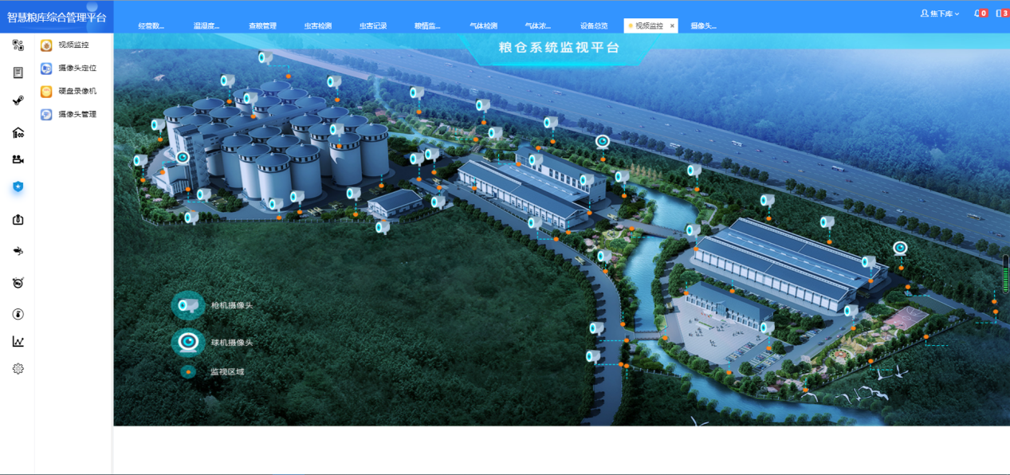

2.摄像头定位
对新的摄像头添加，以及旧的摄像头的移动。
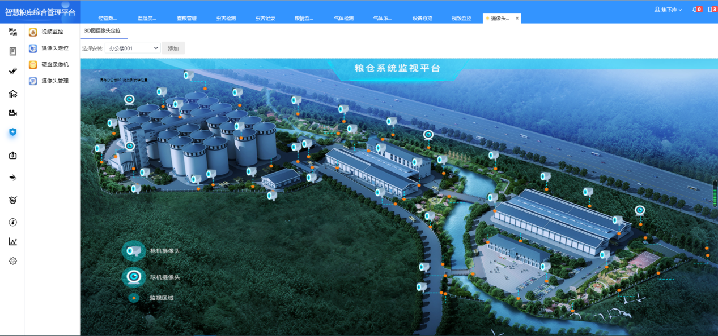

3.硬盘录像机管理
对硬盘录像机进行管理和添加、编辑、删除操作。
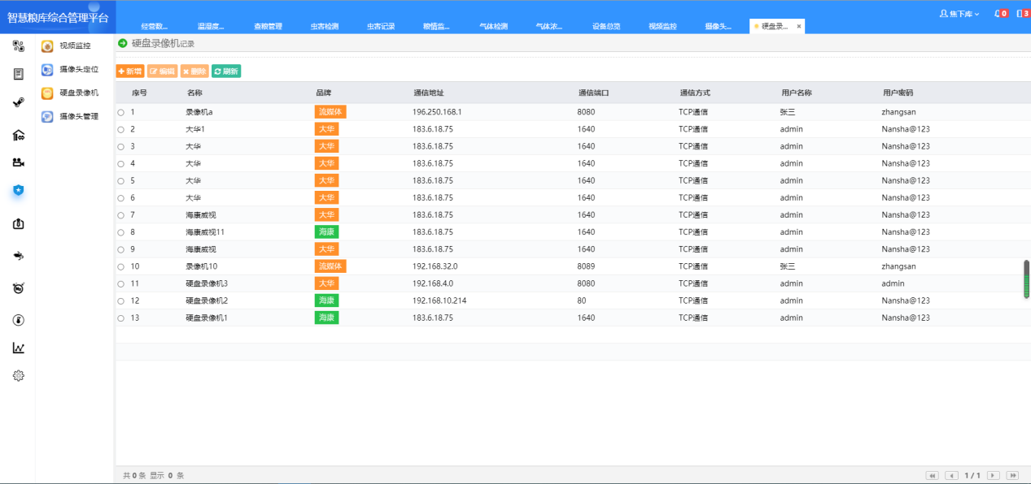

4.摄像头管理
对摄像头进行管理和添加、编辑、定位、删除操作。
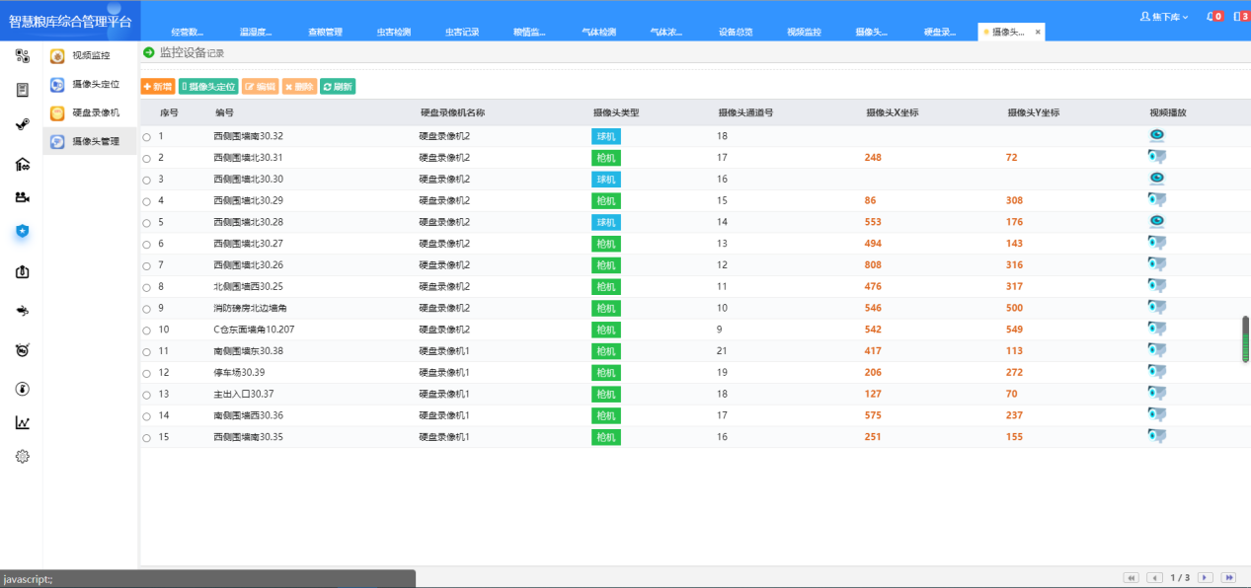

5.流媒体服务
对流媒体进行管理和添加、编辑、删除，还可以查看该流媒体下的摄像头。
流媒体服务需要搭建流媒体服务器，步骤如下：
1：进入“流媒体服务”，新增流媒体，输入正确的IP 、端口、用户及密码，点击 “请求加载并保存”。
2：在列表中选择刚新增的流媒体，点击上方“摄像头”按钮，可以看到流媒体配置好的摄像头已经全部自动加载，点击预览即可预览对应的摄像头。
3：进入“摄像头定位”，可以选择流媒体配置的所有摄像头，并进行位置设置，预览等操作。
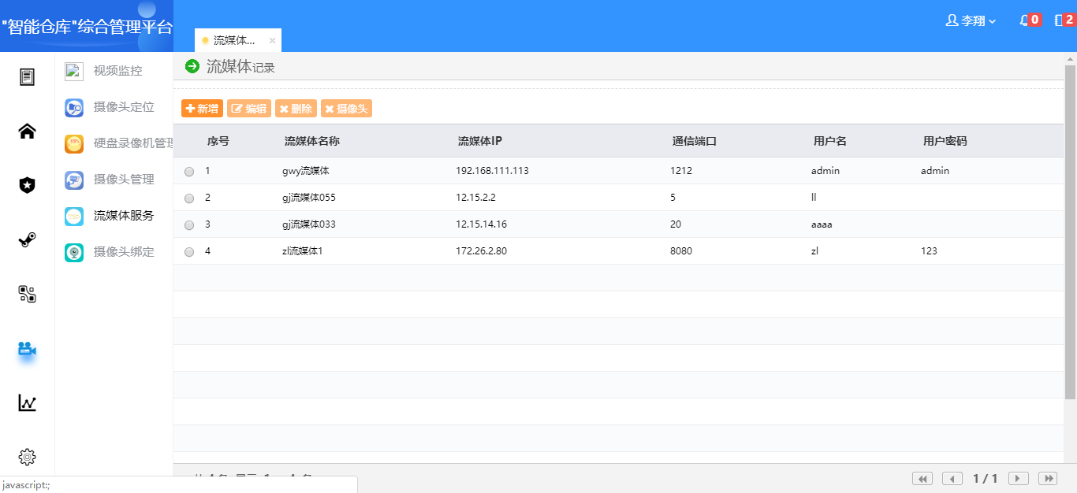

六、专家决策系统

库区总览
可以查看库存情况 ，粮温走势 ，人员情况 ，仓房情况 ，安全生产 ，粮库建设 ，粮食质量 ，仓储作业情况等，点击图片可以跳转到漫游系统
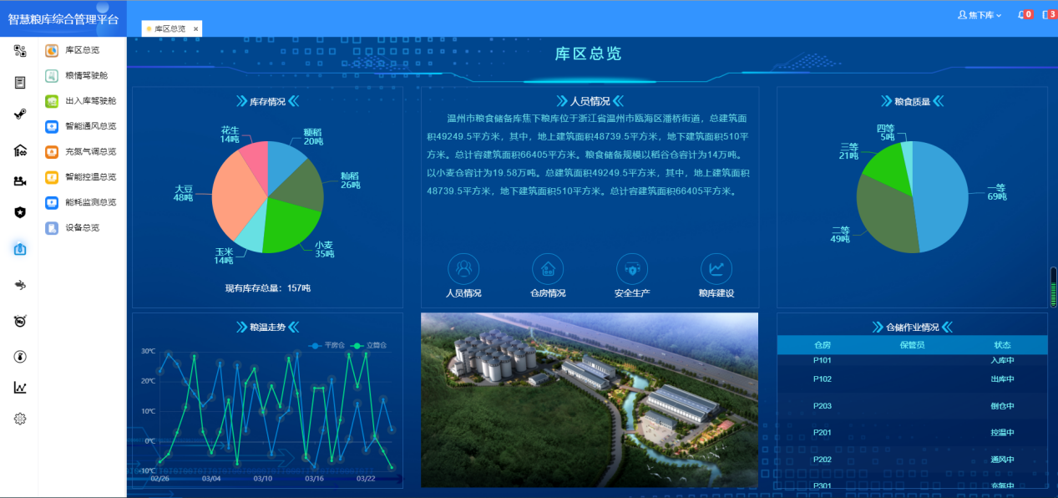

2.粮情驾驶舱
可以查看气象站信息，以及各个仓房粮温信息，近一月高点仓温仓湿走势，粮情分析等

出入库驾驶舱
可以查看 近一周出入库情况，今日出入库作业列表，今日作业仓房信息，出入库作业进行中的各个步骤等，点击入库，出库中的步骤可以跳转到“出入库”记录页面。

智能通风总览
可以查看各个仓房的仓温 ，外温 ，仓湿 ，外湿 ，最高温 ，最低温 ，平均温 的信息，点击最高温 ，最低温 ，平均温可以跳转到3D粮温页面。也可以对仓房中的通风口以及风机的开关进行操作。
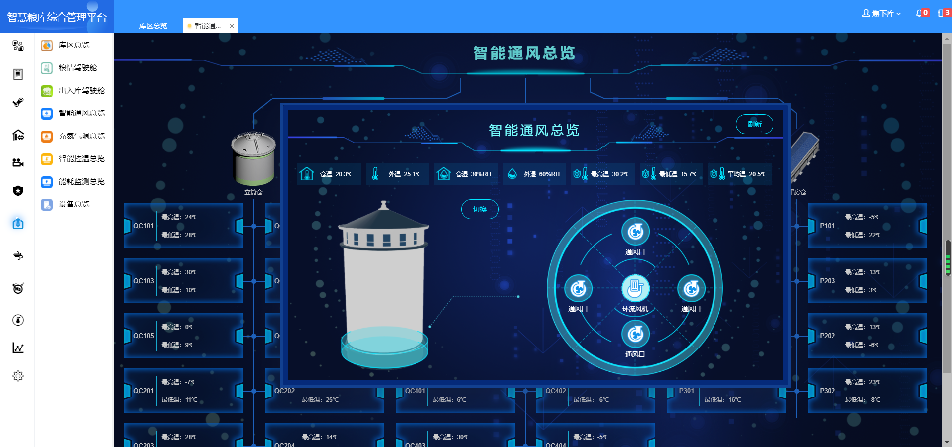

充氮气调总览
可以查看充氮中机房的粮食种类 ，粮食性质 ，储粮数量 ，浓度 ，当前压力 ，充氮方式 ，阀门状态等信息
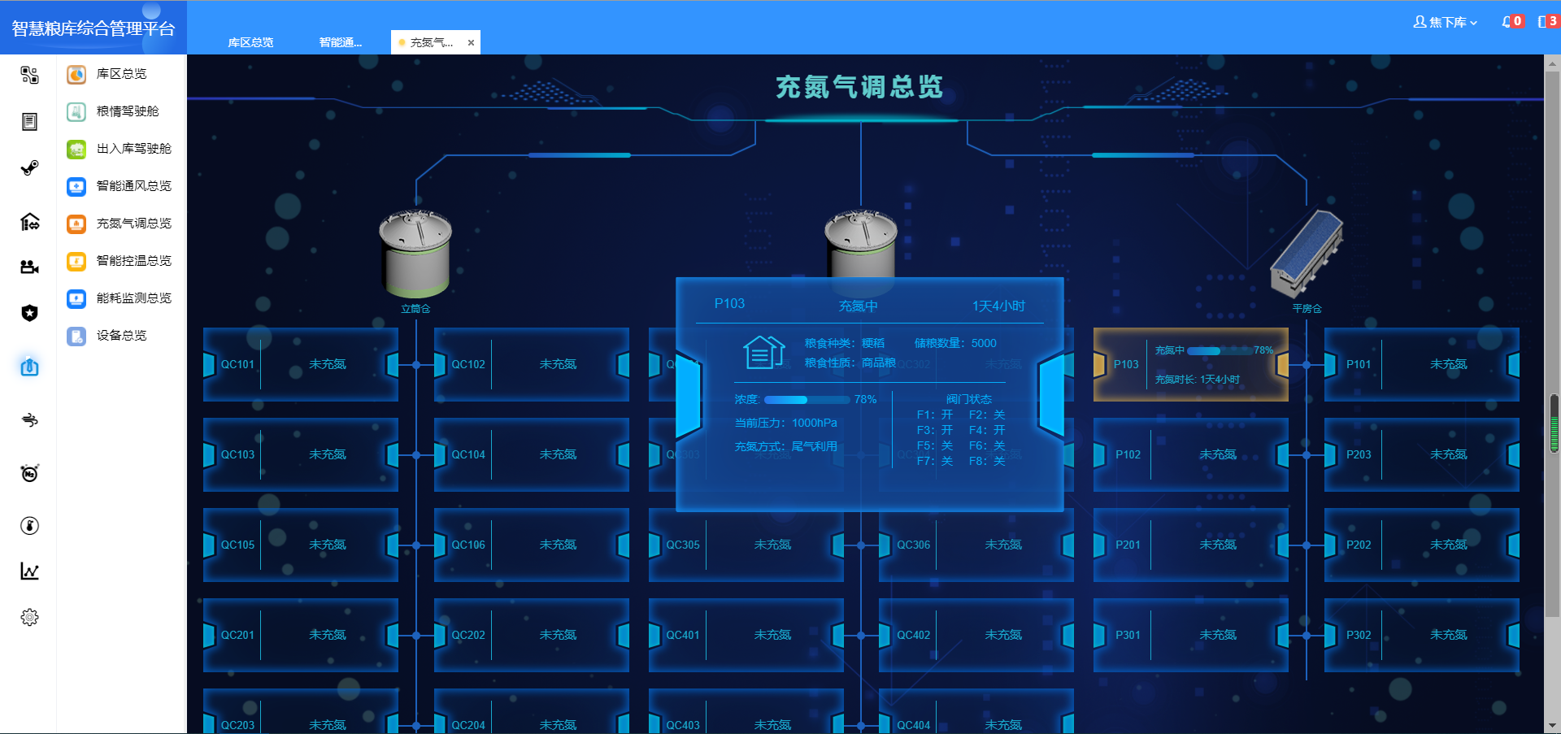

智能控温总览
可以查看各个仓房的仓温 ，外温 ，仓湿 ，外湿 ，最高温 ，最低温 ，平均温 的信息，点击最高温 ，最低温 ，平均温可以跳转到3D粮温页面。也可以对仓房中的空调开关进行操作。
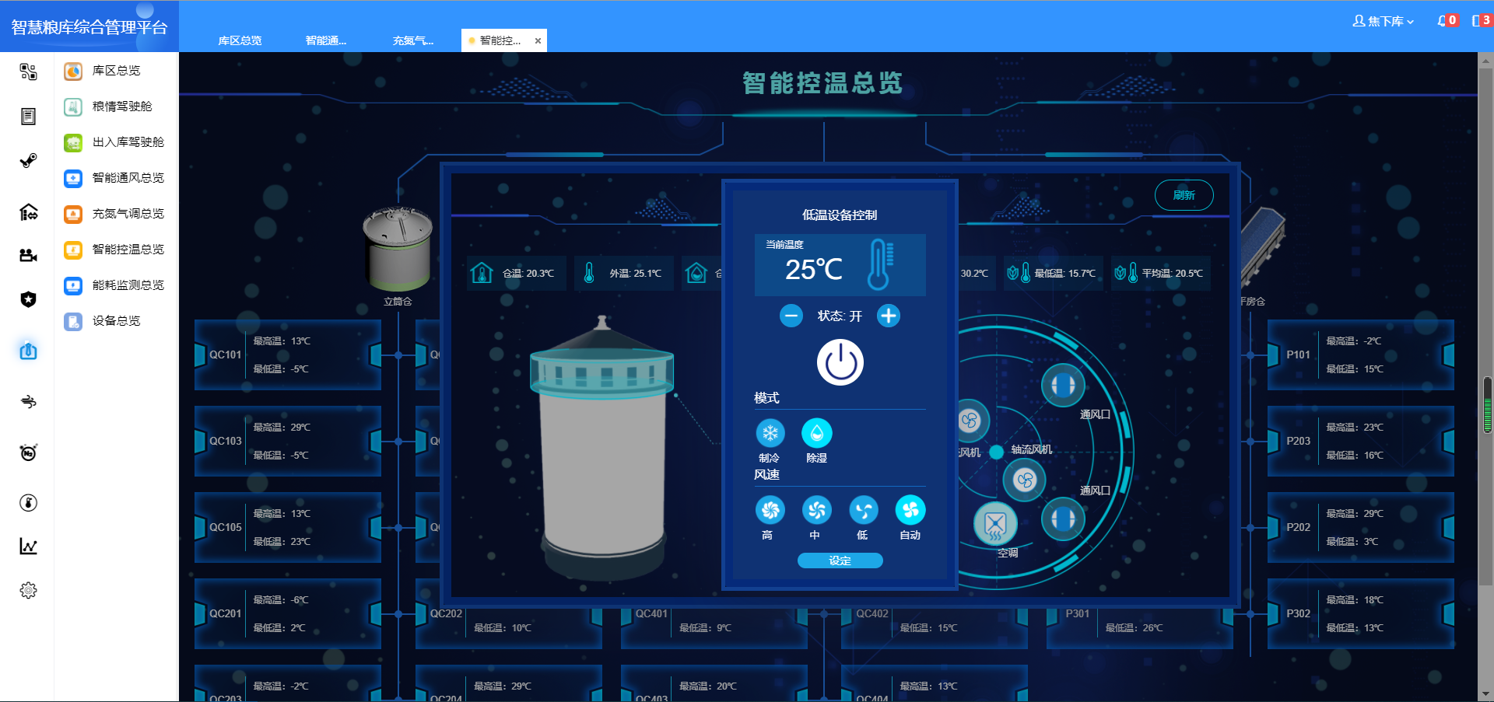

能耗监测总览
可以查看近一周能耗走势图 ，按月份库区能耗柱状图 ，库区能耗实时分析 ，各仓房能耗实时滚动信息等
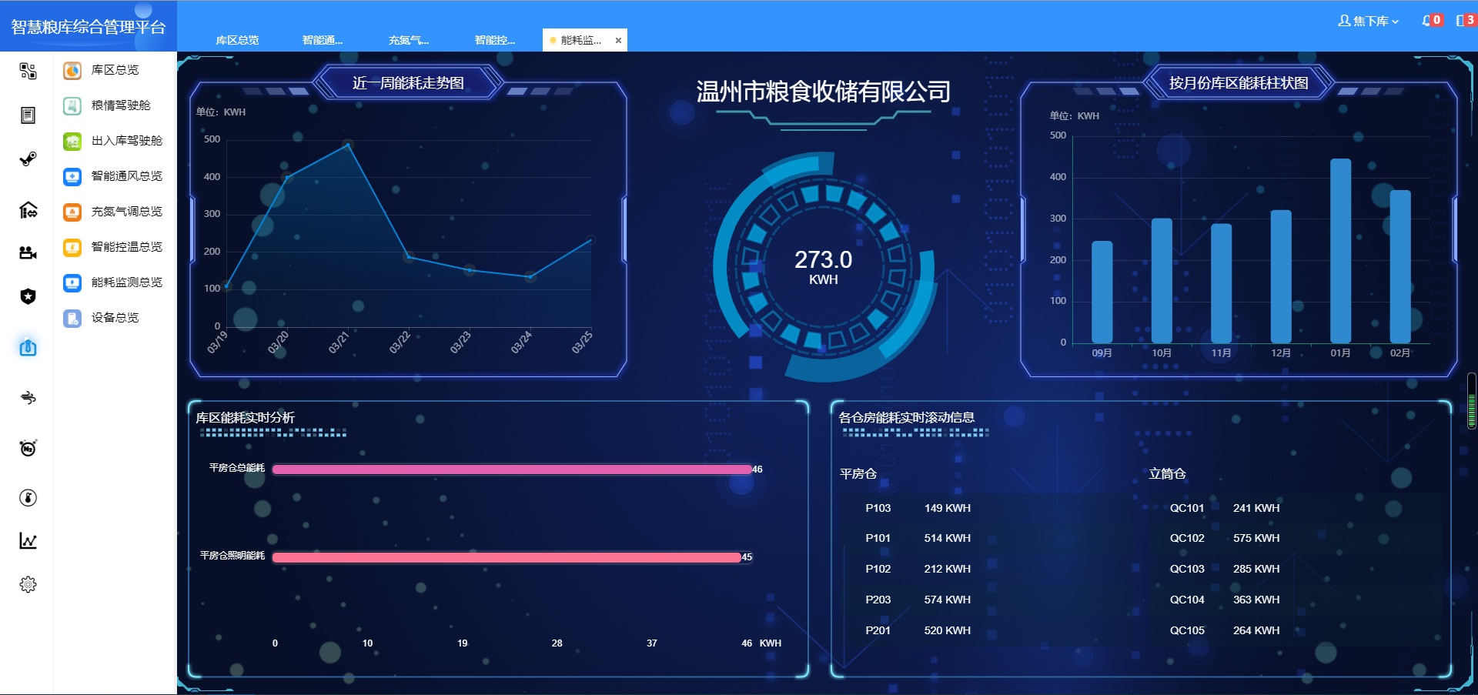

设备总览
可以查看设备状态 ，设备总量 ，设备种类 ，设备预览 ，设备详情等信息
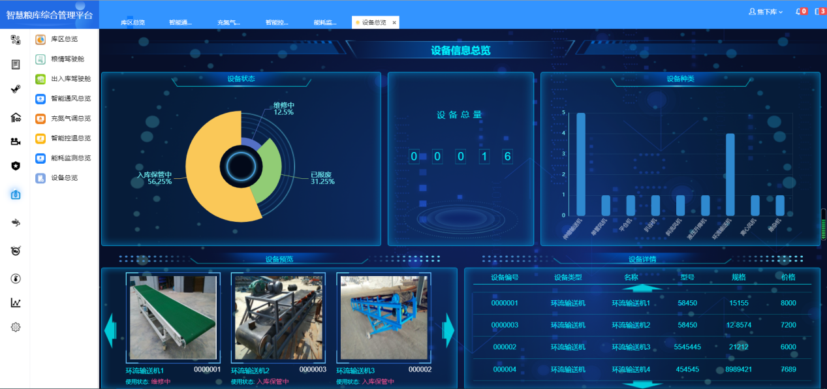

七、智能通风控制系统

智能通风总览
可以查看各个仓房的仓温 ，外温 ，仓湿 ，外湿 ，最高温 ，最低温 ，平均温 的信息，点击最高温 ，最低温 ，平均温可以跳转到3D粮温页面。也可以对仓房中的通风口以及风机的开关进行操作。

1.通风计划
根据仓库的粮情信息，制定通风计划，通风计划能做的操作以及当前所处的状态紧密相关。其对应关系如下：
序号 | 计划状态 | 当前状态的意义 | 当前能进行的操作
1 | 未提交 | 保存计划 | 修改和提交作业
2 | 已提交 | 已提交 | 查看
说明：
- 只有已提交的计划，在选择通风记录时才能选择。
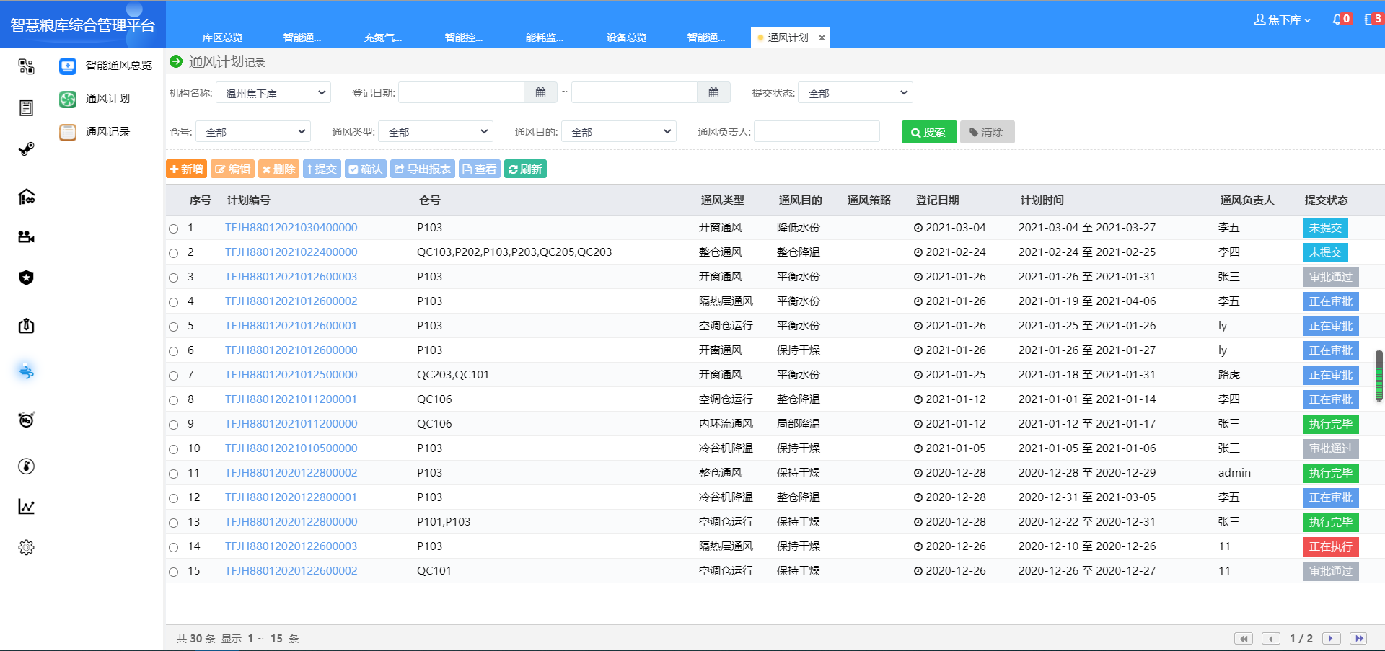

2.通风记录
根据通风计划，对仓房进行通风，并将通风方式，通风具体操作等信息进行登记。
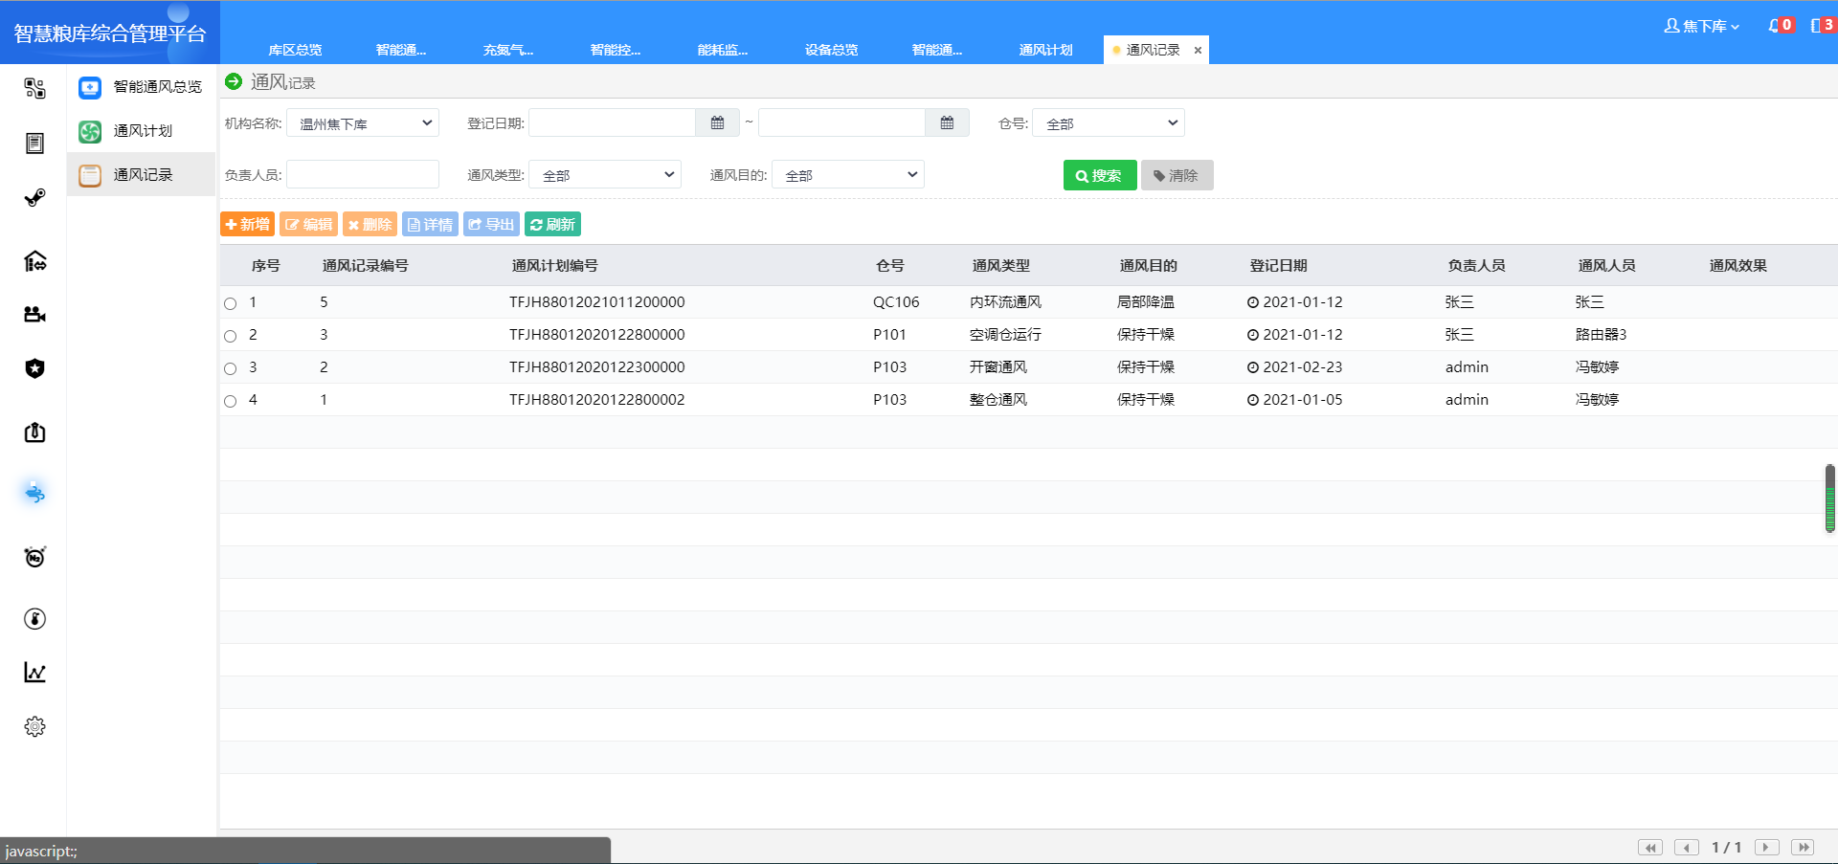
新增通风记录时，选择“通风计划编号”，并填写相关通风记录数据信息，点击“确定”按钮保存通风记录，如下图所示。

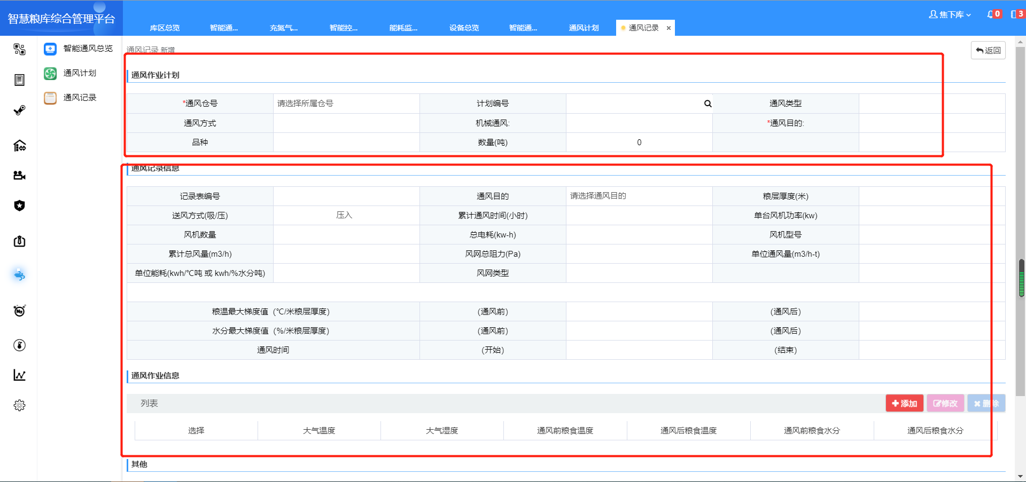

八、充氮气调控制系统

充氮气调总览
可以查看充氮中机房的粮食种类 ，粮食性质 ，储粮数量 ，浓度 ，当前压力 ，充氮方式 ，阀门状态等信息

气调任务
显示仓房名称 ，充氮方式 ，目标浓度 ，目标仓压 ，阀门控制方式 ，计划开始时间 ，状态 ，充氮累计时长等信息
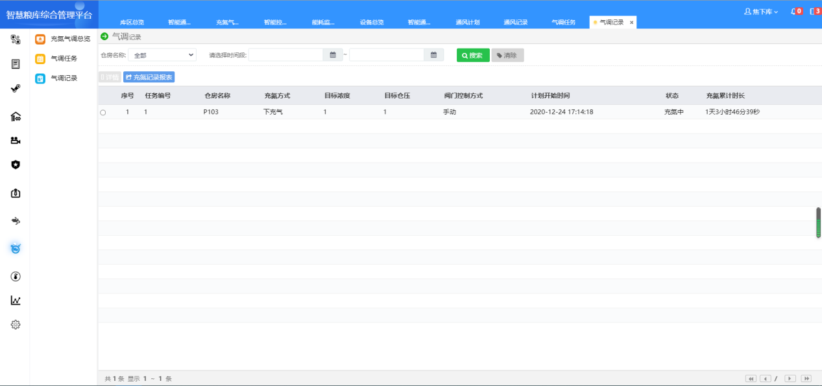

气调记录
可以查看仓房名称 ，充氮方式 ，目标浓度 ，目标仓压 ，阀门控制方式 ，计划开始时间 ，状态 ，充氮累计时长等信息
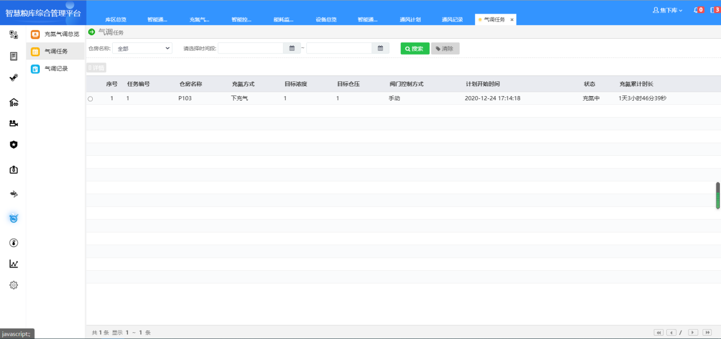

智能控温系统

智能控温总览
可以查看各个仓房的仓温 ，外温 ，仓湿 ，外湿 ，最高温 ，最低温 ，平均温 的信息，点击最高温 ，最低温 ，平均温可以跳转到3D粮温页面。也可以对仓房中的空调开关进行操作。

控温记录
该界面显示的控温记录的仓房编号 ，设备编号/名称 ，操作人员 ，操作 ，操作结果 ，操作时间等信息，如下图。

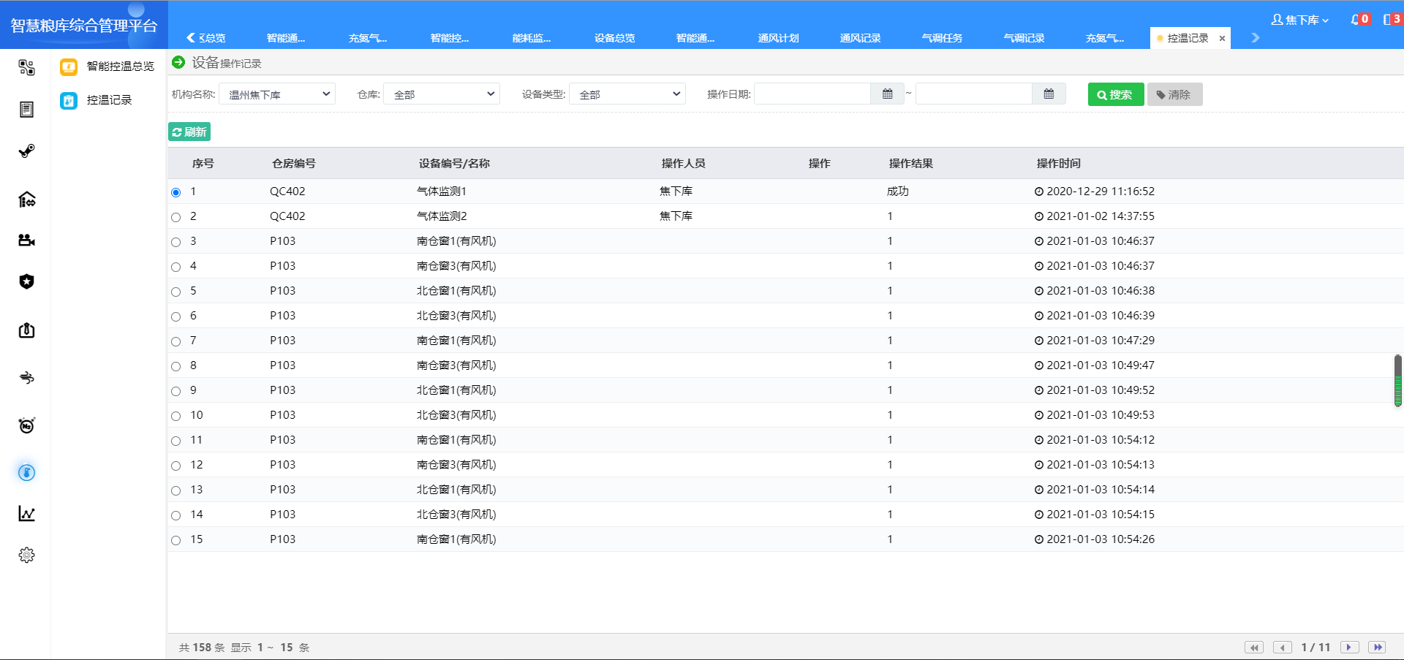

十、能耗监测系统

能耗监测总览
可以查看近一周能耗走势图 ，按月份库区能耗柱状图 ，库区能耗实时分析 ，各仓房能耗实时滚动信息等

单仓能耗
该界面显示的单仓能耗的能耗统计 ，能耗峰值 ，能耗趋势 等信息，还可以查看实时电表信息，电压走势图能耗走势图等信息。如下图。
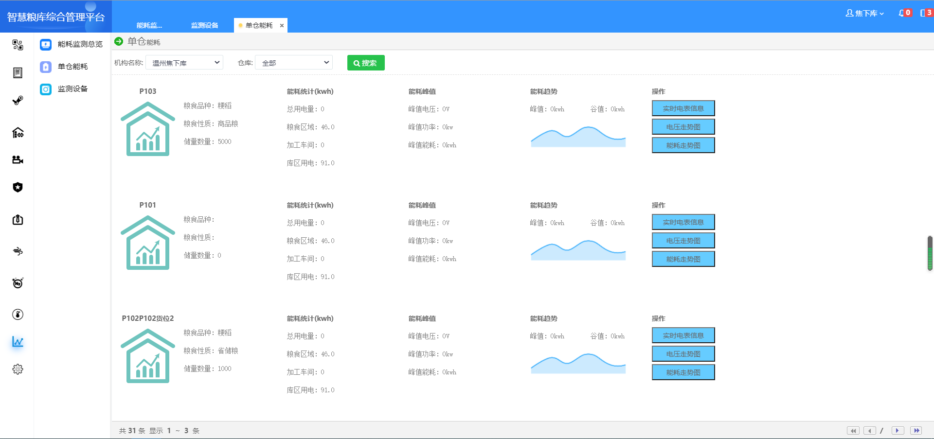

能耗设备
该界面显示的能耗设备的设备名称 ，仓房名称 ，最大能耗 ，最大电压 ，最大功率等信息，如下图。

